

Facultad de Ingeniería
Carrera Profesional de Ingeniería de Sistemas e Informática

Título del proyecto
AnemiaCero Junín – Monitor de Seguimiento Integrado

Estudiantes:
- Chu Avalo, Diego U20204216
- Gonzales Ramos ,Juan Diego U19217985
- Olea rosas, Eduardo U22200234

Lima – Perú
2026

INDICE
CAPÍTULO I - ASPECTOS GENERALES
1.1 Descripción del Problema
1.2 Toma de requerimientos del sistema
1.2.1 Historias de usuario
1.2.2 Lista de requerimientos
1.3 Objetivos del proyecto
1.3.1 Objetivo General
1.3.2 Objetivos Específicos
1.4 Alcances y Limitaciones
1.4.1 Alcances
1.4.2 Limitaciones
1.5 Justificación
1.6 Estado del Arte
CAPÍTULO II - MARCO TEÓRICO
2.1 Fundamento teórico
2.1.1 Plataforma de Datos Abiertos
2.2 Descripción del dataset seleccionado
2.3 Análisis exploratorio de datos
2.4 Problemas de calidad de datos
CAPÍTULO III - DESARROLLO DE LA SOLUCIÓN
3.1 Proceso ETL
3.1.1 Extracción
3.1.2 Transformación
3.1.3 Carga
3.2 Modelamiento de base de datos
3.2.1 Diseño conceptual
3.2.2 Diseño lógico
3.2.3 Diseño físico
3.2.4 Normalización
3.3 Desarrollo del Sistema
3.3.1 Diagrama de Clases
3.3.2 Arquitectura
3.3.3 Mockups
3.4 Indicadores Analíticos
3.4.1 Definición
3.4.2 Fórmula
3.4.3 Justificación
CAPÍTULO IV - RESULTADOS
4.1 Implementación del Sistema
4.2 Visualización de datos
4.3 Análisis e interpretación de resultados
4.4 Validación del indicador
CONCLUSIONES
RECOMENDACIONES
BIBLIOGRAFÍA
ANEXOS

CAPÍTULO 1 - ASPECTOS GENERALES

1.1 Descripción del Problema
La anemia infantil constituye un problema de salud pública prioritario en la Región Junín. El Estado peruano aborda esta problemática en tres etapas consecutivas: el control prenatal de la gestante (monitoreo de hemoglobina y suplementación con hierro), los controles de Crecimiento y Desarrollo (CRED) del niño durante su primer año de vida, y el diagnóstico y tratamiento del niño hasta los 36 meses cuando se detecta anemia.
Sin embargo, cada una de estas etapas se reporta y gestiona de forma independiente mediante sistemas desarticulados. No existe actualmente una herramienta que permita visualizar el proceso completo de atención ni detectar en qué punto específico se pierde el seguimiento de los pacientes. El análisis de los datos disponibles confirma esta fragmentación y revela pérdidas significativas:
Gestantes con anemia: el seguimiento de hemoglobina cae del 48.0% al primer dosaje a solamente el 5.8% en el quinto dosaje. Apenas el 17.8% de las gestantes diagnosticadas logra la recuperación.
Niños menores de 12 meses: la cobertura de controles CRED disminuye de 100% en el mes 1 a 60.4% en el mes 11, evidenciando una pérdida acumulada del 39.6% de niños atendidos.
Niños menores de 36 meses con anemia: solo el 46.9% de los diagnosticados logra recuperarse. La adherencia a la suplementación cae de 92.1% en la primera toma a 41.0% en la quinta.
Esta situación impide a los gestores de salud pública identificar oportunamente los establecimientos, distritos o etapas del proceso donde se concentra la mayor deserción, limitando su capacidad de intervención focalizada.

1.2 Toma de requerimientos del sistema

1.2.1 Historias de usuario
A continuación, se presentan las historias de usuario que definen las funcionalidades principales del sistema:
HU-01 | Visualización del Embudo de Seguimiento por Distrito
Como: | Especialista de Salud Pública de la DIRESA Junín
Quiero: | Ver un embudo de seguimiento integrado por distrito que muestre la pérdida de cobertura en cada etapa (gestante → CRED → tratamiento anemia)
Para: | Identificar exactamente en qué etapa del proceso de atención pública se pierden los pacientes y priorizar intervenciones
Criterios de Aceptación: | Al seleccionar un distrito, la interfaz carga un gráfico interactivo tipo embudo que muestra los porcentajes de cobertura por etapa con indicadores visuales de alerta.

HU-02 | Filtros Dinámicos Multinivel (Provincia, Red, Establecimiento, Período)
Como: | Coordinador de Red de Salud
Quiero: | Filtrar los datos e indicadores por Provincia, Red, MicroRed, Establecimiento de Salud y período temporal
Para: | Evaluar el desempeño específico de las micro-redes bajo mi supervisión técnica
Criterios de Aceptación: | Los selectores operan en cascada (al seleccionar una Provincia, se actualiza la lista de Redes disponibles) y los indicadores se recalculan en tiempo real.

HU-03 | Alertas Inteligentes de Deserción y Estado Crítico
Como: | Director de Promoción de la Salud
Quiero: | Recibir alertas visuales destacadas sobre los distritos o establecimientos con pérdida de seguimiento crítica
Para: | Priorizar intervenciones operativas e itinerantes de personal médico en zonas vulnerables
Criterios de Aceptación: | El dashboard resalta con un indicador en color rojo aquellos distritos con tasas de deserción superiores al umbral definido (recuperación < 30% o abandono CRED > 50%).

HU-04 | Exportación de Reportes Consolidados
Como: | Analista de Datos Epidemiológicos
Quiero: | Exportar la información consolidada en archivos de hoja de cálculo (Excel) y reportes PDF
Para: | Presentar informes en reuniones del Consejo Regional y realizar análisis complementarios
Criterios de Aceptación: | La exportación a Excel incluye la tabla tabulada resultante con todos los campos filtrados y calculados. El PDF incluye gráficos y resumen ejecutivo.

HU-05 | Carga e Integración Automática de Datasets CSV
Como: | Administrador del Sistema
Quiero: | Cargar los archivos CSV oficiales descargados del portal de Datos Abiertos
Para: | Actualizar la base de datos PostgreSQL mediante el cruce automatizado del catálogo de establecimientos
Criterios de Aceptación: | El módulo de carga valida la existencia de las columnas clave (Distrito, Provincia, Red, MicroRed, Establecimiento), reporta errores de formato y ejecuta el proceso ETL de forma automática.

1.2.2 Lista de requerimientos
Requerimientos Funcionales:
Tabla 1 Requerimientos funcionales del sistema
Código | Módulo | Descripción | Prioridad
RF-01 | Integración y Limpieza | Ingestar los 3 conjuntos de datos de la DIRESA Junín e integrarlos en una BD PostgreSQL, aplicando limpieza de valores nulos, estandarización y deduplicación. | Alta
RF-02 | Tabla Maestra | Mantener una tabla maestra de distritos y establecimientos únicos para evitar duplicidades y servir como dimensión de cruce. | Alta
RF-03 | Dashboard de Indicadores | Calcular y mostrar indicadores como: % recuperación de anemia, % abandono CRED, cobertura de suplementación. | Alta
RF-04 | Embudo de Seguimiento | Renderizar un gráfico interactivo tipo embudo que muestre la pérdida de continuidad en cada etapa. | Alta
RF-05 | Motor de Filtros | Permitir filtrado por Provincia, Red, MicroRed, Distrito, Establecimiento y período temporal. | Alta
RF-06 | Alertas Automáticas | Generar alertas visuales cuando los indicadores caigan por debajo de umbrales definidos. | Media
RF-07 | Exportación PDF | Generar reportes imprimibles en PDF con resumen ejecutivo y gráficos. | Media
RF-08 | Exportación Excel | Permitir descarga en .xlsx de los datos procesados y filtrados. | Media
RF-09 | Ingesta de CSV | Interfaz para cargar nuevos datasets y validar su estructura antes de integración. | Media
RF-10 | Búsqueda por Establecimiento | Buscador textual que devuelva la ficha detallada de atenciones del centro seleccionado. | Alta

Requerimientos No Funcionales:
Tabla 2 Requerimientos no funcionales del sistema
Código | Categoría | Descripción | Estándar
RNF-01 | Rendimiento | Procesar +36,000 registros en agregaciones por distrito en tiempo aceptable. | API < 1.5 seg
RNF-02 | Usabilidad | Aplicación web adaptativa para múltiples resoluciones de pantalla. | 360px a 1920px
RNF-03 | Seguridad | Mostrar solo información agregada a nivel de establecimiento/distrito. | HTTPS/TLS 1.3
RNF-04 | Disponibilidad | Alta disponibilidad durante jornada laboral del personal de salud. | 99.5% (07-19 hrs)
RNF-05 | Escalabilidad | Permitir incorporar datasets futuros (2026+) sin rediseño. | Hasta 500K registros

1.3 Objetivos del proyecto

1.3.1 Objetivo General
Desarrollar una plataforma web de monitoreo integrado denominada "AnemiaCero Junín" que consolide los tres datasets de seguimiento de anemia de la DIRESA Junín (gestantes, controles CRED y niños menores de 36 meses), permitiendo visualizar el proceso continuo de atención y detectar los puntos críticos de deserción en cada etapa.

1.3.2 Objetivos Específicos
a) Integrar los tres conjuntos de datos en una base de datos relacional PostgreSQL, estableciendo las relaciones a través de los campos geográficos compartidos (Provincia, Distrito, Red, MicroRed y Nombre de Establecimiento).
b) Diseñar e implementar un proceso ETL que estandarice valores, gestione datos nulos y elimine inconsistencias presentes en los datasets originales.
c) Construir un dashboard interactivo con indicadores clave de seguimiento (tasa de recuperación, porcentaje de abandono CRED, cobertura de suplementación) desagregados por nivel geográfico.
d) Implementar un embudo de seguimiento visual que permita identificar la pérdida progresiva de pacientes en cada etapa del proceso de atención.
e) Generar alertas automáticas para distritos o establecimientos con indicadores críticos de deserción o baja recuperación.

1.4 Alcances y Limitaciones

1.4.1 Alcances
El sistema abarca las 9 provincias de la Región Junín (Huancayo, Jauja, Tarma, Junín, Yauli, Concepción, Chupaca, Chanchamayo y Satipo) con datos de 443 establecimientos de salud distribuidos en 9 redes y 41 micro-redes.
Se procesan 36,963 registros totales: 4,791 registros de gestantes con anemia, 19,686 registros de controles CRED y 12,486 registros de niños menores de 36 meses con diagnóstico de anemia.
El período abarca desde enero 2024 hasta diciembre 2025 para controles CRED, y datos del período 2024-2025 para los otros dos datasets.
La plataforma se desarrolla como aplicación web con React.js (frontend), Node.js/Express (backend) y PostgreSQL (base de datos).

1.4.2 Limitaciones
El dataset de controles CRED tiene el campo num_doc completamente anonimizado ("XXXXX001" para todos los registros), impidiendo el cruce individual entre datasets. La integración se realiza a nivel geográfico-institucional.
El dataset de niños menores de 36 meses presenta num_doc en notación científica, generando solo 8,754 valores únicos para 12,486 registros por pérdida de precisión numérica.
Existen valores NULL significativos: 15.3% de registros sin hemoglobina al diagnóstico (DS3) y 8.3% sin clasificación de severidad (DS1).
El sistema no realiza seguimiento individual longitudinal (madre-hijo); su enfoque es el monitoreo poblacional y geográfico.

1.5 Justificación
La Región Junín registra una de las tasas más altas de anemia infantil a nivel nacional. Según datos del INEI (2024), la prevalencia de anemia en niños menores de 3 años supera el 40% en esta región. Los datos analizados revelan brechas significativas:
De los 12,486 niños diagnosticados con anemia, solo el 46.9% logra recuperarse.
En gestantes, el seguimiento de hemoglobina decae de 48.0% a 5.8% entre el primer y quinto dosaje.
En controles CRED, la cobertura baja de 100% a 60.4% entre el primer y undécimo mes.
Actualmente cada programa reporta de forma aislada. No existe una herramienta que visualice el proceso completo de atención desde el embarazo hasta la recuperación del niño. La plataforma AnemiaCero Junín responde a esta necesidad al integrar los tres flujos en un solo sistema de monitoreo, contribuyendo al cumplimiento de las metas del Plan Multisectorial de Lucha contra la Anemia del gobierno peruano.

1.6 Estado del Arte
En el contexto peruano, el Ministerio de Salud (MINSA) opera el Sistema de Información del Estado Nutricional (SIEN) para el registro de indicadores de anemia. Si bien recopila datos a nivel nacional, este sistema funciona de forma fragmentada y no ofrece una visualización integrada que conecte las etapas de gestación, control del niño sano y tratamiento de anemia.
A nivel internacional, la Organización Mundial de la Salud ha promovido el uso de dashboards de salud pública para monitoreo de indicadores nutricionales. Plataformas como DHIS2 (District Health Information Software), implementada en más de 70 países, demuestran el valor de consolidar múltiples fuentes de datos en interfaces interactivas para la toma de decisiones.
En el ámbito académico, Huamán-Espino et al. (2023) documentaron la fragmentación de los sistemas de vigilancia nutricional en regiones andinas del Perú, identificando que la falta de interoperabilidad limita la capacidad de respuesta. Aparco y Huamán-Espino (2022) reportaron que la dispersión geográfica en zonas de altura contribuye significativamente a la deserción en controles de salud.
La Plataforma Nacional de Datos Abiertos (datosabiertos.gob.pe) habilita el desarrollo de soluciones como la propuesta, donde datos oficiales se transforman en valor público. AnemiaCero Junín se diferencia de las soluciones existentes por: (1) integrar tres datasets actualmente aislados, (2) proporcionar un embudo de seguimiento visual inexistente en los sistemas del MINSA, y (3) operar sobre datos abiertos garantizando transparencia y replicabilidad.

CAPÍTULO 2 - MARCO TEÓRICO

2.1 Fundamento teórico
El proyecto se sustenta en los principios de la ingeniería de datos aplicada a la salud pública. Se emplean conceptos de procesos ETL (Extracción, Transformación y Carga) para la integración de fuentes heterogéneas, y técnicas de modelamiento dimensional para el diseño de la base de datos analítica.
Desde la perspectiva de salud pública, el proyecto se enmarca en la estrategia nacional de lucha contra la anemia del MINSA, con tres ejes: suplementación con hierro a gestantes, controles CRED del niño sano, y diagnóstico/tratamiento de niños con anemia confirmada.
La anemia se clasifica por niveles de hemoglobina ajustados por altitud: leve (Hb 10.0-10.9 g/dL), moderada (Hb 7.0-9.9 g/dL) y severa (Hb < 7.0 g/dL) (OMS, 2011; MINSA, 2024). Los valores en los datasets corresponden a hemoglobina corregida por altitud, relevante dado que Junín se ubica mayoritariamente sobre los 3,000 m.s.n.m.
El concepto de "embudo de seguimiento" refiere a la representación visual de cómo una cohorte poblacional va perdiendo participantes a medida que avanza en las etapas del proceso de atención, permitiendo cuantificar la deserción en cada punto de contacto con el sistema de salud.

2.1.1 Plataforma de Datos Abiertos
Los datasets provienen de la Plataforma Nacional de Datos Abiertos del Perú (datosabiertos.gob.pe), administrada por la Secretaría de Gobierno y Transformación Digital de la PCM. Publica información gubernamental en formatos reutilizables bajo licencia abierta, en cumplimiento del Decreto Legislativo N° 1353.
La DIRESA Junín publica periódicamente conjuntos de datos sobre el monitoreo de anemia. Se seleccionaron tres datasets complementarios que cubren las distintas etapas del proceso de atención.

2.2 Descripción del dataset seleccionado
Se trabaja con tres datasets publicados por la DIRESA Junín:
Dataset 1: Datos Abiertos – Gestantes con Anemia (DIRESA Junín)
Contiene 4,791 registros de mujeres gestantes diagnosticadas con anemia. Cada registro representa un caso de anemia durante el embarazo y su seguimiento mediante dosajes de hemoglobina y suplementación con hierro.
Estructura (34 columnas):
Identificación geográfica: Red, MicroRed, Nombre_Establecimiento, Provincia, Distrito, renaes.
Identificación del paciente: cod_pc (código anonimizado), fecha_nacimiento.
Datos pregestacionales: Id_Financiador, Peso_Pregestacional, fur, cod_imc.
Control prenatal: consej_nutricional, fecha_1apn, tamizajes (sífilis, VIH, bacteriuria), perfil obstétrico.
Diagnóstico y seguimiento: fecha_dx, valor_labo (LEV = Leve, MOD = Moderada, SEV = Severa), hemoglobina_1 a hemoglobina_5.
Recuperación y suplementación: fecha_7_recuperada, fecha_supT1 a fecha_supT3.
Clave de unicidad: cod_pc + fur → 4,764 combinaciones únicas de 4,791 registros (99.4%).

Dataset 2: Niñas y Niños de 364 Días con Controles CRED
Contiene 19,686 registros de niños que alcanzaron los 364 días y su historial de controles CRED. Período: enero 2024 a diciembre 2025.
Estructura (52 columnas):
Temporalidad: año, mes.
Identificación: tipo_doc, num_doc (anonimizado "XXXXX001"), fecha_nac, sexo, ubigeo, seguro.
Nacimiento: fecha_final, edad_dias, edad_mes, flag_cnv, peso_cnv.
Controles: fecha_cred_mes1 a mes11, num_cred_mes1 a mes11 (indicador 0/1).
Establecimiento: renaes_, Id_Establecimiento, Nombre_Establecimiento, Categoria.
Organización: Codigo_Red, Red, Codigo_MicroRed, MicroRed.
Geografía: Departamento, Provincia, Distrito.
Clave de unicidad: fecha_nac + sexo + ubigeo + renaes + peso_cnv → 19,675 únicos de 19,686 (99.94%).

Dataset 3: Niños Menores de 36 Meses con Diagnóstico de Anemia
Contiene 12,486 registros de niños diagnosticados con anemia, incluyendo tratamiento y seguimiento de recuperación.
Estructura (27 columnas):
Identificación: num_doc (notación científica), seguro, fecha_nac.
Diagnóstico: fecha_dx, valor_lab_dx (LEV = Leve, MOD = Moderada, SEV = Severa), hb_dx.
Seguimiento: hb (1 mes), hb_tresmeses, hb_seismeses.
Recuperación: fecha_recup, recup (0/1).
Suplementación: fecha_supT1 a fecha_supT6, fecha_ta.
Geografía: Red, MicroRed, Nombre_Establecimiento, Provincia, Distrito.
Clave de unicidad: num_doc + fecha_dx + Nombre_Establecimiento → 12,358 únicos de 12,486 (98.97%).

2.3 Análisis exploratorio de datos
Se presenta el análisis exploratorio de cada dataset con estadísticas descriptivas y hallazgos relevantes:
Nota: salvo indicación contraria, todas las cifras presentadas en esta sección 2.3 son de elaboración propia, calculadas a partir del análisis exploratorio directo de los tres datasets de la DIRESA Junín descritos en la sección 2.2, y no provienen de fuentes bibliográficas externas.

2.3.1 Análisis del Dataset de Gestantes con Anemia (4,791 registros)
Distribución por severidad de anemia al diagnóstico:
Anemia Leve (LEV): 2,953 casos (61.6%)
Anemia Moderada (MOD): 1,399 casos (29.2%)
Anemia Severa (SEV): 39 casos (0.8%)
Sin clasificación (NULL): 399 casos (8.3%)
Predomina la anemia leve. Los casos severos representan menos del 1%. El 8.3% sin clasificación es un problema de calidad que debe resolverse en el ETL.
Seguimiento de hemoglobina (completitud por dosaje):
Dosaje 1: 2,302 gestantes (48.0%)
Dosaje 2: 1,463 gestantes (30.5%)
Dosaje 3: 979 gestantes (20.4%)
Dosaje 4: 812 gestantes (16.9%)
Dosaje 5: 276 gestantes (5.8%)
Caída progresiva y alarmante: solo 1 de cada 8 gestantes completa hasta el quinto dosaje. Esto indica deserción masiva del seguimiento prenatal.
Tasa de recuperación: 852 gestantes con fecha de recuperación (17.8%). Cifra que puede reflejar baja efectividad del tratamiento o subregistro.
Cobertura geográfica: 9 provincias, 105 distritos, 320 establecimientos, 10 redes, 41 micro-redes.

2.3.2 Análisis del Dataset de Controles CRED (19,686 registros)
Distribución por sexo: Masculino 10,042 (51.0%), Femenino 9,644 (49.0%). Distribución equilibrada y consistente con proporciones demográficas esperadas.
Cobertura de controles CRED por mes:
Mes 1: 19,686 (100.0%)
Mes 2: 19,118 (97.1%)
Mes 3: 18,544 (94.2%)
Mes 4: 18,126 (92.1%)
Mes 5: 17,629 (89.6%)
Mes 6: 16,753 (85.1%)
Mes 7: 15,714 (79.8%)
Mes 8: 14,656 (74.4%)
Mes 9: 13,712 (69.7%)
Mes 10: 12,766 (64.8%)
Mes 11: 11,896 (60.4%)
Pérdida constante de 3-5 puntos por mes. Entre el mes 1 y 11 se pierde al 39.6% de niños. La mayor caída absoluta ocurre entre mes 6 y 7 (5.3 pp), posiblemente vinculada al fin de la lactancia materna exclusiva.

Período: enero 2024 – diciembre 2025 (24 meses), promedio 820 registros/mes.
Cobertura geográfica: 9 provincias, 122 distritos, 434 establecimientos, 10 redes, 41 micro-redes.

2.3.3 Análisis del Dataset de Niños < 36 Meses con Anemia (12,486 registros)
Distribución por severidad:
Anemia Leve (LEV): 8,001 casos (64.1%)
Anemia Moderada (MOD): 4,199 casos (33.6%)
Anemia Severa (SEV): 81 casos (0.6%)
Sin clasificación (NULL): 205 casos (1.6%)
Similar al dataset de gestantes, predomina la anemia leve. Los 81 casos severos requieren atención prioritaria.

Tasa de recuperación: 5,859 niños recuperados de 12,486 (46.9%). Más de la mitad no logra recuperarse dentro del período de seguimiento.
Adherencia a suplementación con hierro:
Toma 1: 11,505 niños (92.1%)
Toma 2: 9,164 niños (73.4%)
Toma 3: 7,544 niños (60.4%)
Toma 4: 6,189 niños (49.6%)
Toma 5: 5,115 niños (41.0%)
Toma 6: 31 niños (0.2%)
Cada toma pierde 18-20% de pacientes. T6 presenta valor atípico (0.2%) que sugiere campo en implementación reciente.
Cobertura geográfica: 9 provincias, 121 distritos, 443 establecimientos, 9 redes, 41 micro-redes.

2.3.4 Análisis de Conexión entre los Tres Datasets
Los datasets se conectan a nivel geográfico-institucional. Análisis de coincidencia:
Campo | DS3 (Niños anemia) | DS2 (CRED) | DS1 (Gestantes) | Intersección
Provincia | 9 | 9 | 9 | 9 (100%)
Distrito | 121 | 122 | 105 | 101 (83-96%)
MicroRed | 41 | 41 | 41 | 41 (100%)
Nombre_Establecimiento | 443 | 434 | 320 | 271 (63-85%)
renaes | No disponible | 441 | 325 | 291 (DS2∩DS1)

Hallazgos clave:
Las 9 provincias y 41 micro-redes son idénticas en los tres datasets (consistencia organizacional confirmada).
271 establecimientos aparecen en los tres datasets simultáneamente (núcleo integrable).
El código renaes (DS1 y DS2) permite cruce preciso a nivel de establecimiento (291 códigos compartidos).
DS3 no incluye renaes; su integración se realiza por Nombre_Establecimiento.

Imposibilidad de conexión individual:
DS2: num_doc = "XXXXX001" para todos los 19,686 registros.
DS3: num_doc en notación científica con pérdida de dígitos (8,754 únicos de 12,486).
DS1: cod_pc parcialmente enmascarado (999 valores únicos de 4,791 registros).

Estrategia de integración: agregación geográfica por Distrito, Establecimiento o MicroRed, generando indicadores consolidados que reflejan el embudo completo de atención (gestante → CRED → diagnóstico/tratamiento anemia infantil).

2.4 Problemas de calidad de datos
Se identificaron los siguientes problemas que deben abordarse en el ETL:
Problemas comunes:
Texto "NULL" como representación de ausencia de datos (no valores nulos nativos).
Inconsistencia en formatos de fecha.
Campos de clasificación con mayúsculas/minúsculas mixtas ("LEV" vs "lev").
Dataset 3 (Niños < 36 meses):
num_doc en notación científica: solo 8,754 valores únicos de 12,486 registros (30% de colisiones por truncamiento).
1,909 registros (15.3%) sin hemoglobina al diagnóstico a pesar de tener fecha registrada.
fecha_supT6 con 31 registros válidos (0.2%) – campo no operativo.
33 filas completamente duplicadas.
Dataset 2 (Controles CRED):
num_doc inutilizado ("XXXXX001" para todos los registros).
2 filas duplicadas.
BOM en nombre de primera columna ("\ufeffaño").

Dataset 1 (Gestantes):
cod_pc con solo 999 valores únicos para 4,791 registros (reutilización de códigos).
399 registros (8.3%) sin clasificación de severidad.
3 registros con valores inconsistentes en severidad ("lev", "2").
27 registros con combinación cod_pc + fur duplicada.

CAPÍTULO 3 - DESARROLLO DE LA SOLUCIÓN

3.1 Proceso ETL
El proceso ETL (Extracción, Transformación y Carga) constituye el núcleo de integración de la plataforma AnemiaCero Junín. Su objetivo es convertir los tres archivos CSV publicados por la DIRESA Junín —heterogéneos en estructura, formato y calidad— en un modelo relacional consistente en PostgreSQL sobre el cual se calculan los indicadores del dashboard. El flujo se implementa mediante scripts en Python (pandas) orquestados desde el backend Node.js/Express, y se ejecuta de forma automática cada vez que el administrador carga un nuevo lote de archivos.
El pipeline sigue tres fases secuenciales: extracción de los archivos fuente, transformación (limpieza, estandarización y deduplicación) y carga hacia el esquema relacional. La siguiente tabla resume las fuentes procesadas:
Tabla 3.1. Fuentes de datos procesadas por el proceso ETL (36,963 registros totales).
Dataset | Archivo fuente | Registros | Columnas | Separador / Codificación
DS1 – Gestantes con anemia | DATOS_ABIERTOS_GESTANTES_ANEMIA_DIRESAJUNIN.csv | 4,791 | 34 | ; / UTF-8
DS2 – Controles CRED | NIÑAS Y NIÑOS DE 364 DÍAS ... ONCE (11) CONTROLES CRED.csv | 19,686 | 52 | ; / UTF-8 con BOM
DS3 – Niños < 36 meses con anemia | Niños_menores_de_36_meses_con_dx_de_anemia_en_la_Región_Junín.csv | 12,486 | 27 | ; / UTF-8

3.1.1 Extracción
La fase de extracción lee los tres archivos CSV descargados del portal de Datos Abiertos (datosabiertos.gob.pe). Los tres archivos utilizan el punto y coma (;) como delimitador de campos, decisión propia de las publicaciones de la DIRESA. La lectura se realiza con pandas forzando la codificación adecuada para preservar las tildes y la letra ñ presentes en nombres de establecimientos y distritos:
df = pd.read_csv(ruta, sep=";", encoding="utf-8-sig", dtype=str, keep_default_na=False)
Se destacan las siguientes consideraciones de extracción, detectadas durante el análisis exploratorio del Capítulo II:
Codificación: el archivo de controles CRED (DS2) incluye una marca de orden de bytes (BOM) que contamina el nombre de la primera columna, leyéndose como «\ufeffaño» en lugar de «año». Se emplea el códec utf-8-sig para eliminarla automáticamente en la lectura.
Tipado: todas las columnas se leen como texto (dtype=str) para evitar que pandas interprete prematuramente los códigos num_doc en notación científica o convierta las fechas a formatos inconsistentes. El tipado definitivo se aplica de forma controlada en la fase de transformación.
Nulos: el parámetro keep_default_na=False evita que pandas convierta la cadena literal «NULL» u otras a valores NaN antes de tiempo; la ausencia de dato se gestiona explícitamente después.
Validación estructural: antes de continuar, el módulo verifica que cada archivo contenga las columnas clave de cruce geográfico (Provincia, Distrito, Red, MicroRed y Nombre_Establecimiento) y, en DS2 y DS3, el código renaes. Si falta alguna, el proceso se detiene y reporta el error.

3.1.2 Transformación
La transformación es la fase más extensa: resuelve todos los problemas de calidad identificados en el análisis exploratorio (sección 2.4). Se aplican las siguientes reglas de forma sistemática a los tres datasets:
a) Normalización de valores nulos
La cadena literal «NULL» —usada en los tres archivos para representar ausencia de dato— se reemplaza por un valor nulo real (None) reconocible por PostgreSQL. Esto afecta a fechas de dosaje, fechas de suplementación y valores de hemoglobina no registrados.
b) Estandarización de fechas
Las fechas vienen en formato día/mes/año con día y mes sin cero a la izquierda (por ejemplo «8/03/2025» y «30/12/2024» conviven en el mismo campo). Todas se convierten al tipo DATE ISO (AAAA-MM-DD) mediante pd.to_datetime(col, format="%d/%m/%Y", errors="coerce"); los valores no parseables quedan como nulos y se registran en un log de rechazos.
c) Estandarización de la clasificación de severidad
El campo de severidad (valor_labo en DS1 gestantes; valor_lab_dx en DS3) presenta inconsistencias de mayúsculas y valores espurios. En el dataset de gestantes se hallaron 2 registros con «lev» en minúscula y 1 registro con el valor «2». La regla aplica UPPER() y valida contra el dominio permitido {LEV (Leve), MOD (Moderada), SEV (Severa)}; cualquier valor fuera de ese conjunto se marca como no clasificado (NULL).
Tabla 3.2. Estandarización del campo de severidad en el dataset de gestantes (DS1).
Valor original | Ocurrencias (DS1) | Acción ETL | Valor final
LEV (Leve) | 2,951 | Conservar | LEV (Leve)
MOD (Moderada) | 1,399 | Conservar | MOD (Moderada)
SEV (Severa) | 39 | Conservar | SEV (Severa)
lev | 2 | UPPER() | LEV (Leve)
2 | 1 | Fuera de dominio | NULL
NULL | 399 | Nulo real | NULL

d) Deduplicación
Se eliminan las filas completamente duplicadas detectadas en el análisis exploratorio: 33 filas en DS3 (niños < 36 meses) y 2 filas en DS2 (CRED); el dataset de gestantes no presenta duplicados de fila completa. Adicionalmente, en DS1 se identifican 27 combinaciones cod_pc + fur repetidas que se conservan pero se marcan con una bandera de revisión, dado que pueden corresponder a seguimientos válidos y no a duplicados reales.
e) Tratamiento de identificadores no confiables
El análisis confirmó que los identificadores de persona no permiten el cruce individual entre datasets: en DS2 el campo num_doc vale «XXXXX001» para los 19,686 registros (un único valor), en DS3 num_doc está en notación científica con pérdida de precisión (8,754 valores únicos de 12,486, ~30% de colisiones) y en DS1 cod_pc reutiliza códigos (999 valores únicos de 4,791). Por ello, la clave de integración no es la persona sino el establecimiento de salud: se adopta el código renaes como llave de cruce, por ser el identificador oficial y estable del establecimiento físico donde ocurre la atención.
f) Construcción del catálogo de establecimientos (dimensión RENAES)
Se genera una tabla maestra de establecimientos a partir del dataset de controles CRED (DS2), que es el único que trae la metadata completa del establecimiento (código RENAES, ubigeo, categoría, DISA, red y micro-red). De este proceso resultan 441 establecimientos únicos con código RENAES. Este catálogo actúa como dimensión de cruce y se enriquece contra el Registro Nacional de Establecimientos de Salud oficial (RENAES – MINSA, renaes.minsa.gob.pe) para completar atributos faltantes. El dataset de gestantes (DS1) se vincula a este catálogo por renaes cuando está disponible (325 códigos, 291 compartidos con DS2) y por Nombre_Establecimiento en los casos restantes; el dataset DS3, que no incluye renaes, se enlaza por Nombre_Establecimiento normalizado.
g) Enriquecimiento de campos derivados
Se calcula la bandera de recuperación a partir de fecha_7_recuperada (DS1) y del campo recup / fecha_recup (DS3).
Se derivan contadores de seguimiento: número de dosajes de hemoglobina completados por gestante (1 a 5) y número de tomas de suplementación adheridas (T1 a T6).
Se normalizan los nombres de texto (TRIM + colapso de espacios) en Provincia, Distrito, Red, MicroRed y Nombre_Establecimiento para garantizar cruces consistentes.

3.1.3 Carga
La fase de carga inserta los datos ya transformados en el esquema relacional de PostgreSQL siguiendo un orden que respeta la integridad referencial: primero las dimensiones y luego las tablas de hechos. El proceso se realiza dentro de una transacción; si alguna carga falla, se revierte por completo (rollback) para no dejar la base en estado inconsistente.
Orden de carga:
1) Dimensiones geográficas y de establecimiento: dim_ubicacion (provincia, distrito, red, micro-red) y dim_establecimiento (catálogo RENAES con 441 establecimientos).
2) Tablas de hechos: hecho_gestante (4,791 filas), hecho_cred (19,686 filas) y hecho_nino_anemia (12,486 filas), cada una referenciando por clave foránea al establecimiento y a la ubicación correspondiente.
La inserción masiva se realiza con carga por lotes (bulk insert / COPY) para procesar los 36,963 registros de forma eficiente. Tras la carga se ejecutan validaciones de conteo (que el número de filas cargadas coincida con el de filas transformadas) y de integridad (que todo hecho apunte a un establecimiento existente en el catálogo). Finalmente se crean o refrescan los índices y las vistas materializadas que alimentan los indicadores del dashboard, garantizando el tiempo de respuesta objetivo (API < 1.5 s) definido en el requerimiento RNF-01.

3.2 Modelamiento de base de datos
A partir de los datos ya depurados por el proceso ETL se diseña una base de datos relacional en PostgreSQL. Dado que los tres datasets no comparten un identificador de persona confiable, el modelo se organiza como un esquema en estrella orientado al análisis: dos dimensiones compartidas (ubicación geográfica y establecimiento de salud) y tres tablas de hechos, una por cada etapa del proceso de atención (gestante, control CRED y niño con anemia). Esta estructura permite calcular los indicadores del embudo de seguimiento agregando por establecimiento, distrito, red o micro-red. El diseño se presenta en tres niveles de abstracción: conceptual, lógico y físico.

3.2.1 Diseño conceptual
El modelo conceptual identifica las entidades del dominio y sus relaciones, sin detalles de implementación. Las entidades principales son:
UBICACIÓN: representa la jerarquía geográfico-administrativa (Provincia → Distrito) y organizacional (Red → MicroRed) donde se presta la atención de salud.
ESTABLECIMIENTO: cada centro, puesto u hospital de salud, identificado por su código RENAES. Pertenece a una ubicación y agrupa la atención de los tres programas.
GESTANTE (caso de anemia gestacional): mujer embarazada diagnosticada con anemia, con su seguimiento de hemoglobina y suplementación.
CONTROL CRED: registro del seguimiento de crecimiento y desarrollo de un niño durante sus primeros 11 meses de vida en un establecimiento.
NIÑO CON ANEMIA: niño menor de 36 meses diagnosticado con anemia, con su tratamiento, dosajes de recuperación y suplementación con hierro.
Relaciones (cardinalidad):
Una UBICACIÓN contiene uno o muchos ESTABLECIMIENTOS (1:N).
Un ESTABLECIMIENTO atiende a muchas GESTANTES, muchos CONTROLES CRED y muchos NIÑOS CON ANEMIA (1:N en cada caso).
Las tres entidades de hecho no se relacionan directamente entre sí a nivel de individuo (no hay clave persona confiable); su punto de encuentro es el ESTABLECIMIENTO y la UBICACIÓN, lo que permite reconstruir el embudo de atención a nivel poblacional. Este modelo puede representarse mediante un diagrama entidad-relación (DER) con el ESTABLECIMIENTO como entidad central de cruce.
El siguiente diagrama entidad-relación (elaborado con PlantUML) representa el modelo descrito:
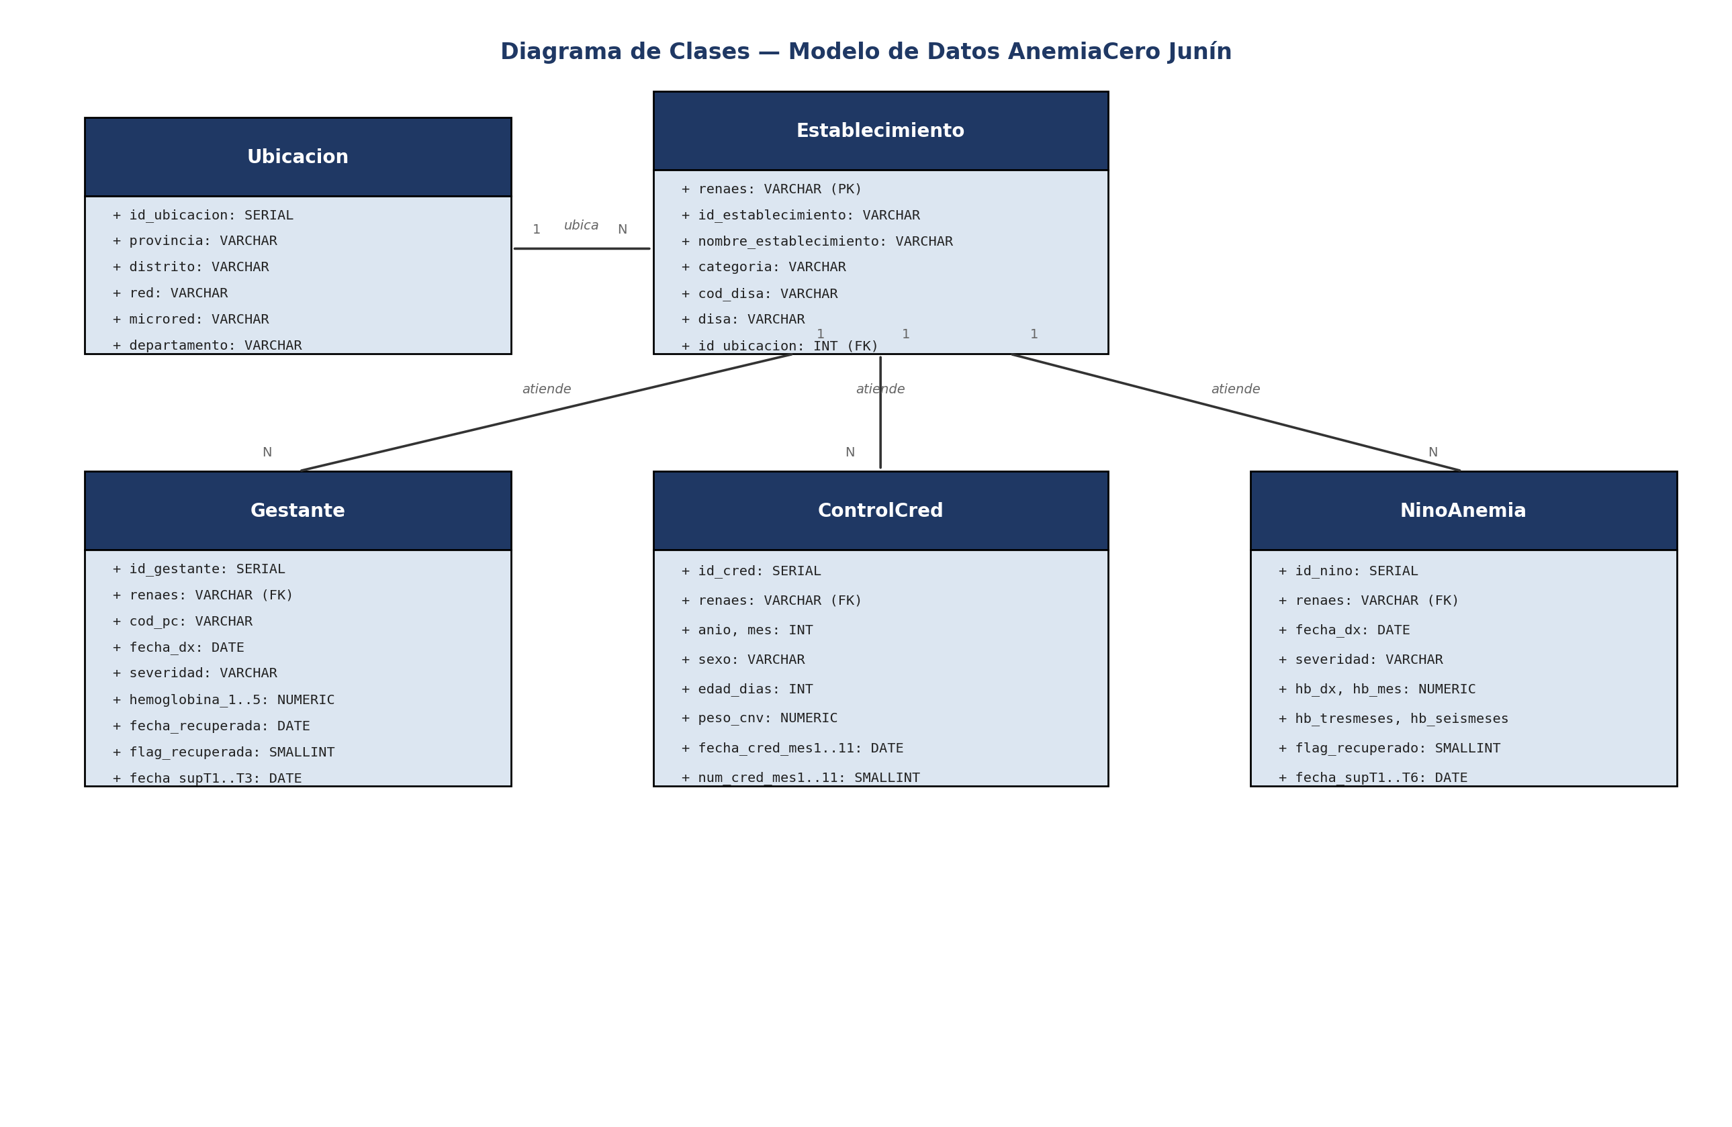
Figura 3.1. Diagrama entidad-relación del modelo de datos AnemiaCero Junín.
Código fuente PlantUML del diagrama (regenerable/editable en https://www.plantuml.com/plantuml/uml/):
@startuml AnemiaCero_Junin_DER

entity "UBICACION" as ubicacion {
*id_ubicacion : SERIAL <<PK>>
--
provincia : VARCHAR
distrito : VARCHAR
red : VARCHAR
microred : VARCHAR
}

entity "ESTABLECIMIENTO" as establecimiento {
*renaes : VARCHAR <<PK>>
--
nombre_establecimiento : VARCHAR
categoria : VARCHAR
id_ubicacion : INT <<FK>>
}

entity "GESTANTE" as gestante {
*id_gestante : SERIAL <<PK>>
--
renaes : VARCHAR <<FK>>
severidad : VARCHAR
hemoglobina_1..5 : NUMERIC
}

entity "CONTROL_CRED" as cred {
*id_cred : SERIAL <<PK>>
--
renaes : VARCHAR <<FK>>
fecha_cred_mes1..11 : DATE
}

entity "NINO_ANEMIA" as nino {
*id_nino : SERIAL <<PK>>
--
renaes : VARCHAR <<FK>>
severidad : VARCHAR
hb_dx : NUMERIC
flag_recuperado : BOOLEAN
}

ubicacion ||--o{ establecimiento : ubica
establecimiento ||--o{ gestante : atiende
establecimiento ||--o{ cred : atiende
establecimiento ||--o{ nino : atiende

@enduml

3.2.2 Diseño lógico
El modelo lógico traduce las entidades conceptuales a tablas relacionales con sus atributos, claves primarias (PK) y claves foráneas (FK), independientemente del motor de base de datos. Se definen dos dimensiones y tres tablas de hechos:
Tabla 3.3. Tablas del modelo lógico relacional.
Tabla | Tipo | Clave primaria (PK) | Claves foráneas (FK) | Origen
dim_ubicacion | Dimensión | id_ubicacion | — | Derivada de los 3 datasets
dim_establecimiento | Dimensión | renaes | id_ubicacion → dim_ubicacion | DS2 (CRED) + RENAES MINSA
hecho_gestante | Hecho | id_gestante | renaes → dim_establecimiento | DS1 Gestantes
hecho_cred | Hecho | id_cred | renaes → dim_establecimiento | DS2 Controles CRED
hecho_nino_anemia | Hecho | id_nino | renaes → dim_establecimiento | DS3 Niños < 36 meses

Atributos principales por tabla:
dim_ubicacion: id_ubicacion (PK), provincia, distrito, cod_red, red, cod_microred, microred, departamento, ubigeo.
dim_establecimiento: renaes (PK), id_establecimiento, nombre_establecimiento, categoria (I-1, I-2, I-3, I-4, II-1, II-2, III-E), ubigeo_establecimiento, cod_disa, disa, id_ubicacion (FK).
hecho_gestante: id_gestante (PK), renaes (FK), cod_pc, fecha_nacimiento, fur, severidad (LEV = Leve, MOD = Moderada, SEV = Severa), fecha_dx, hemoglobina_1..5, fechas de dosaje, fecha_recuperada, fecha_supT1..T3, flag_recuperada.
hecho_cred: id_cred (PK), renaes (FK), anio, mes, sexo, fecha_nac, seguro, edad_dias, peso_cnv, fecha_cred_mes1..11, num_cred_mes1..11 (0/1).
hecho_nino_anemia: id_nino (PK), renaes (FK), fecha_nac, severidad (LEV = Leve, MOD = Moderada, SEV = Severa), fecha_dx, hb_dx, hb_mes, hb_tresmeses, hb_seismeses, fecha_recup, flag_recuperado, fecha_supT1..T6.
Nota sobre el catálogo RENAES: la tabla dim_establecimiento se materializa a partir del catálogo de 441 establecimientos únicos extraído del dataset CRED. Un extracto de este catálogo —que también se entrega como archivo Excel adjunto (Catalogo_RENAES_Establecimientos.xlsx)— se muestra a continuación:
Tabla 3.4. Extracto del catálogo de establecimientos RENAES (12 de 441 registros).
RENAES | Nombre_Establecimiento | Categoría | Red | MicroRed | Provincia | Distrito
8916 | HOSPITAL SELVA CENTRAL Y ENFERMEDADES TROPICALES LA MERCED | 0 | NO PERTENECE A NINGUNA RED | NO PERTENECE A NINGUNA MICRORED | CHANCHAMAYO | CHANCHAMAYO
40658 | LA MERCED | I-3 | CHANCHAMAYO | NO PERTENECE A NINGUNA MICRORED | CHANCHAMAYO | CHANCHAMAYO
312 | PUEBLO PARDO | I-1 | CHANCHAMAYO | SAN LUIS DE SHUARO | CHANCHAMAYO | CHANCHAMAYO
310 | VILLA DORADA | I-1 | CHANCHAMAYO | PERENE | CHANCHAMAYO | CHANCHAMAYO
311 | VILLA PROGRESO | I-2 | CHANCHAMAYO | SAN LUIS DE SHUARO | CHANCHAMAYO | CHANCHAMAYO
327 | ALTO PUMPURIANI | I-1 | CHANCHAMAYO | PERENE | CHANCHAMAYO | PERENE
332 | ALTO SAN JUAN | I-1 | CHANCHAMAYO | PERENE | CHANCHAMAYO | PERENE
321 | ALTO YURINAKI | I-1 | CHANCHAMAYO | PERENE | CHANCHAMAYO | PERENE
319 | BAJO MARANKIARI | I-1 | CHANCHAMAYO | PERENE | CHANCHAMAYO | PERENE
325 | CENTRO POBLADO MENOR LA FLORIDA | I-1 | CHANCHAMAYO | PERENE | CHANCHAMAYO | PERENE
333 | CENTRO TOTERANI | I-1 | CHANCHAMAYO | PERENE | CHANCHAMAYO | PERENE
328 | CHURINGAVENI | I-1 | CHANCHAMAYO | PERENE | CHANCHAMAYO | PERENE

3.2.3 Diseño físico
El modelo físico define la implementación concreta en PostgreSQL: tipos de datos, restricciones, índices y objetos de rendimiento. Se emplean tipos apropiados (DATE para fechas ISO, NUMERIC(4,1) para hemoglobina, VARCHAR con longitud acotada para textos, SMALLINT para banderas 0/1) y restricciones de integridad referencial mediante FOREIGN KEY. A continuación se muestra el DDL esencial de las dos dimensiones y una tabla de hecho representativa:
CREATE TABLE dim_ubicacion (
id_ubicacion SERIAL PRIMARY KEY,
provincia VARCHAR(60) NOT NULL,
distrito VARCHAR(60) NOT NULL,
cod_red VARCHAR(10),
red VARCHAR(80),
cod_microred VARCHAR(10),
microred VARCHAR(80),
departamento VARCHAR(40) DEFAULT 'JUNIN',
UNIQUE (provincia, distrito, red, microred)
);

CREATE TABLE dim_establecimiento (
renaes VARCHAR(10) PRIMARY KEY,
id_establecimiento VARCHAR(15),
nombre_establecimiento VARCHAR(150) NOT NULL,
categoria VARCHAR(6), -- I-1, I-2, ... III-E
ubigeo_establecimiento VARCHAR(6),
cod_disa VARCHAR(6),
disa VARCHAR(60),
id_ubicacion INT REFERENCES dim_ubicacion(id_ubicacion)
);

CREATE TABLE hecho_nino_anemia (
id_nino SERIAL PRIMARY KEY,
renaes VARCHAR(10) REFERENCES dim_establecimiento(renaes),
fecha_nac DATE,
severidad VARCHAR(3) CHECK (severidad IN ('LEV','MOD','SEV')), -- LEV=Leve, MOD=Moderada, SEV=Severa
fecha_dx DATE,
hb_dx NUMERIC(4,1),
hb_mes NUMERIC(4,1),
hb_tresmeses NUMERIC(4,1),
hb_seismeses NUMERIC(4,1),
fecha_recup DATE,
flag_recuperado SMALLINT DEFAULT 0,
fecha_supt1 DATE, fecha_supt2 DATE, fecha_supt3 DATE,
fecha_supt4 DATE, fecha_supt5 DATE, fecha_supt6 DATE
);
Índices y objetos de rendimiento
Para cumplir el requerimiento RNF-01 (respuesta de API < 1.5 s sobre más de 36,000 registros) se definen índices sobre las columnas usadas en filtros y agregaciones, y vistas materializadas que precalculan los indicadores del embudo por establecimiento y distrito:
CREATE INDEX idx_nino_renaes ON hecho_nino_anemia(renaes);
CREATE INDEX idx_cred_renaes ON hecho_cred(renaes);
CREATE INDEX idx_gest_renaes ON hecho_gestante(renaes);
CREATE INDEX idx_estab_ubicacion ON dim_establecimiento(id_ubicacion);

-- Vista materializada del embudo por distrito
CREATE MATERIALIZED VIEW mv_embudo_distrito AS
SELECT u.provincia, u.distrito,
COUNT(DISTINCT g.id_gestante) AS gestantes,
COUNT(DISTINCT c.id_cred) AS ninos_cred,
COUNT(DISTINCT n.id_nino) AS ninos_anemia,
AVG(CASE WHEN n.flag_recuperado=1 THEN 1.0 ELSE 0 END) AS tasa_recuperacion
FROM dim_ubicacion u
LEFT JOIN dim_establecimiento e ON e.id_ubicacion = u.id_ubicacion
LEFT JOIN hecho_gestante g ON g.renaes = e.renaes
LEFT JOIN hecho_cred c ON c.renaes = e.renaes
LEFT JOIN hecho_nino_anemia n ON n.renaes = e.renaes
GROUP BY u.provincia, u.distrito;
La vista materializada se refresca al finalizar cada carga ETL (REFRESH MATERIALIZED VIEW), de modo que el dashboard consulta datos ya agregados y responde en tiempo real ante los filtros en cascada por provincia, red, micro-red, establecimiento y período.

3.2.4 Normalización
El esquema en estrella descrito en las secciones anteriores se sometió a un proceso de normalización para eliminar redundancias y anomalías de actualización antes de fijar el diseño físico. El objetivo no fue llevar todas las tablas a la forma normal más alta posible —un esquema analítico tolera cierta desnormalización controlada por rendimiento— sino garantizar que las dimensiones estuvieran íntegras y que los hechos no arrastraran datos repetidos del establecimiento o de la ubicación en cada fila.
Primera Forma Normal (1FN). Los tres CSV de origen violaban la 1FN en un punto concreto: el seguimiento longitudinal venía tabulado en columnas repetidas dentro de una misma fila. El dataset de gestantes guarda hemoglobina_1 a hemoglobina_5 y sus fechas de dosaje como campos separados; el de CRED trae num_cred_mes1 a mes11; y el de niños con anemia, fecha_supT1 a fecha_supT6. Este patrón es un grupo repetitivo encubierto. Para el modelo relacional se decidió mantener estos campos en las tablas de hecho por conveniencia analítica (el dashboard consulta el estado de cada dosaje directamente), pero se documenta que la representación estrictamente normalizada implicaría desdoblarlos en tablas hijas del tipo dosaje_gestante(id_gestante, nro_dosaje, fecha, hemoglobina). Se optó por la versión tabulada porque el número de repeticiones es fijo y acotado, y porque desnormalizar aquí evita costosos JOIN al calcular el embudo. Todos los demás atributos ya son atómicos: no hay campos multivaluados ni listas dentro de una celda, y cada fila queda identificada por su clave primaria (id_gestante, id_cred, id_nino según la tabla).
Segunda Forma Normal (2FN). Como las claves primarias de las tres tablas de hecho son claves sustitutas simples (un SERIAL de una sola columna), no existen dependencias parciales sobre una clave compuesta y la 2FN se cumple de forma directa. El caso que sí requería atención estaba en las dimensiones. En los archivos originales, cada registro repetía provincia, distrito, red, micro-red, nombre y categoría del establecimiento. Esos atributos no dependen de la gestante ni del niño, sino del establecimiento donde se atienden. Dejarlos en la tabla de hecho habría generado miles de copias del mismo texto —por ejemplo, el nombre de un establecimiento de Perené se repetía en cientos de filas— con el riesgo de que una corrección quedara aplicada solo en parte de ellas. La solución fue separar esos atributos en dim_establecimiento, de modo que el hecho conserva únicamente la clave foránea renaes.
Tercera Forma Normal (3FN). Superar la 2FN dejó pendiente una dependencia transitiva típica de los datos geográficos. En dim_establecimiento, atributos como provincia, distrito, red o micro-red no dependen del código RENAES en sí, sino de la ubicación a la que pertenece el establecimiento; es decir, renaes determina la ubicación y la ubicación determina la provincia y el distrito. Esa cadena renaes → ubicación → provincia es precisamente la dependencia transitiva que la 3FN busca eliminar. Por eso la jerarquía geográfico-organizacional se extrajo a dim_ubicacion, y dim_establecimiento la referencia mediante id_ubicacion. Con ello, si el nombre oficial de un distrito cambia o se corrige la asignación de una micro-red, la actualización se hace en una sola fila de dim_ubicacion y se propaga a todos los establecimientos asociados.
El siguiente esquema resume gráficamente cómo el dato crudo, cargado de redundancia, se descompone al aplicar las tres formas normales hasta llegar a las dos dimensiones y las tres tablas de hecho del modelo final:
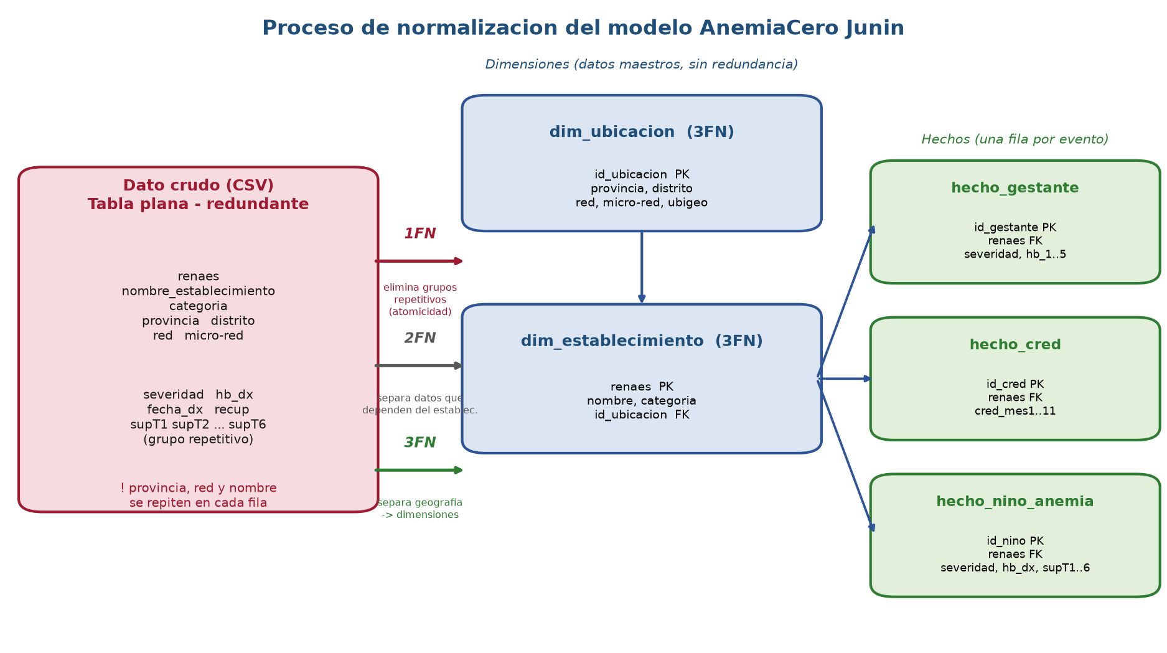
Evidencia del proceso de normalizacion (1FN - 2FN - 3FN)
Las siguientes figuras muestran, con datos reales de los tres datasets, como cada tabla se transforma al aplicar sucesivamente las tres formas normales. En 1FN las columnas resaltadas en naranja son la informacion geografico-institucional que se repite en todas las filas; en 2FN y 3FN esas columnas desaparecen porque se trasladan a las tablas de dimension.
a) Dataset de Gestantes con anemia (4,791 registros)
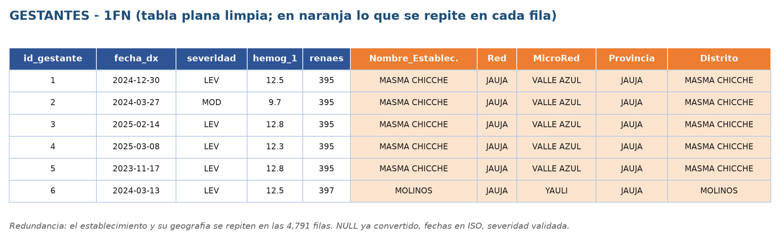
Figura 3.2a. Gestantes en 1FN: tabla plana limpia con la geografia repetida (naranja).
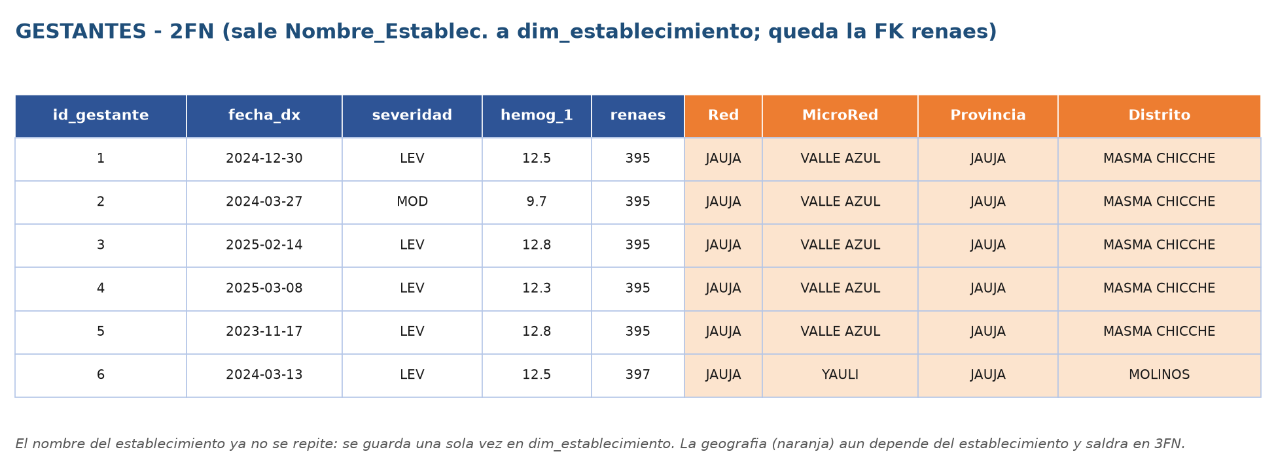
Figura 3.2b. Gestantes en 2FN: sale Nombre_Establecimiento a dim_establecimiento; queda la FK renaes.
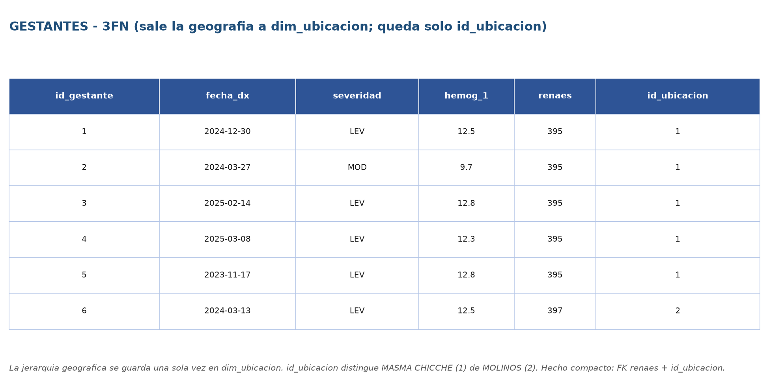
Figura 3.2c. Gestantes en 3FN: sale la geografia a dim_ubicacion; queda solo id_ubicacion.
b) Dataset de Controles CRED (19,686 registros)
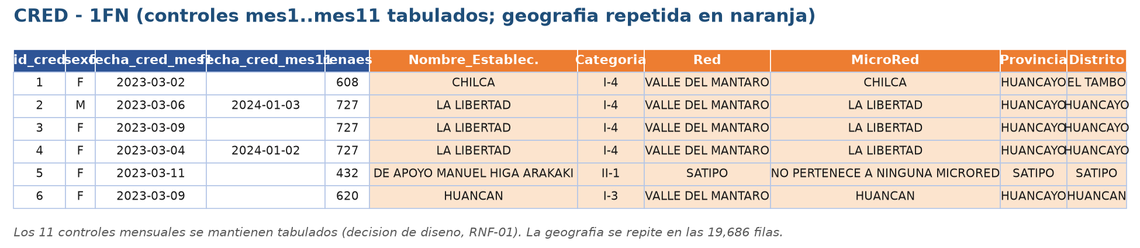
Figura 3.2d. CRED en 1FN: controles mes1..mes11 tabulados y geografia repetida (naranja).
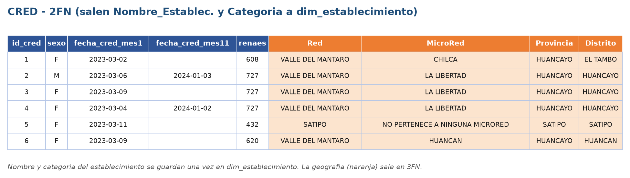
Figura 3.2e. CRED en 2FN: salen Nombre_Establecimiento y Categoria a dim_establecimiento.
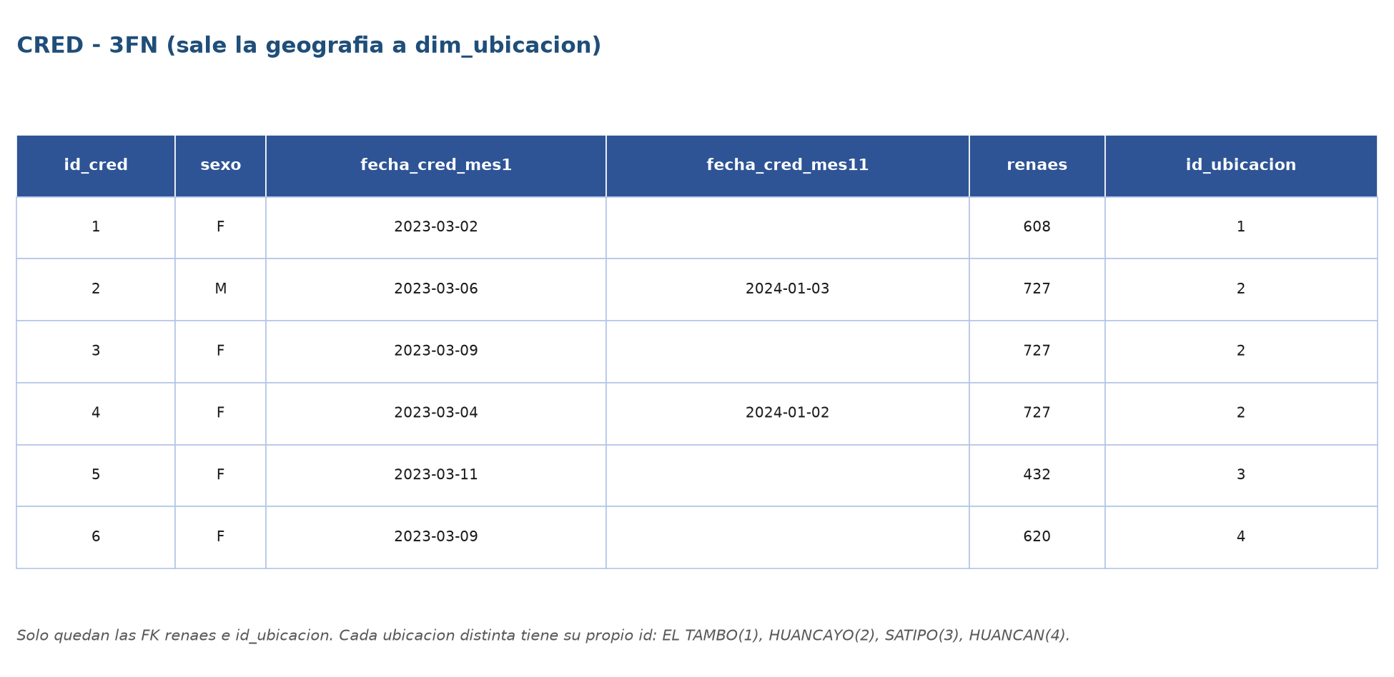
Figura 3.2f. CRED en 3FN: sale la geografia a dim_ubicacion.
c) Dataset de Ninos < 36 meses con anemia (12,486 registros)
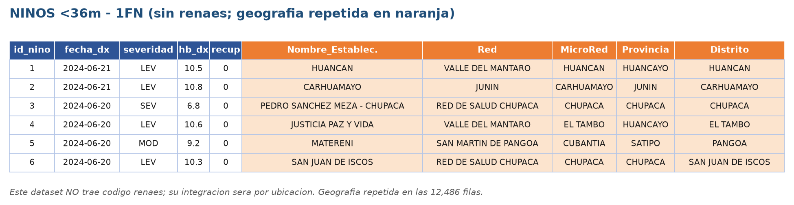
Figura 3.2g. Ninos en 1FN: sin codigo renaes; geografia repetida (naranja).
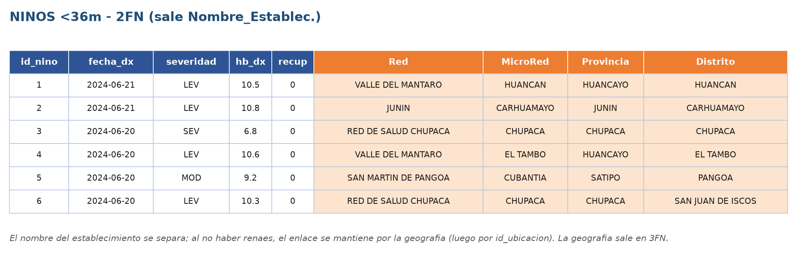
Figura 3.2h. Ninos en 2FN: sale Nombre_Establecimiento.
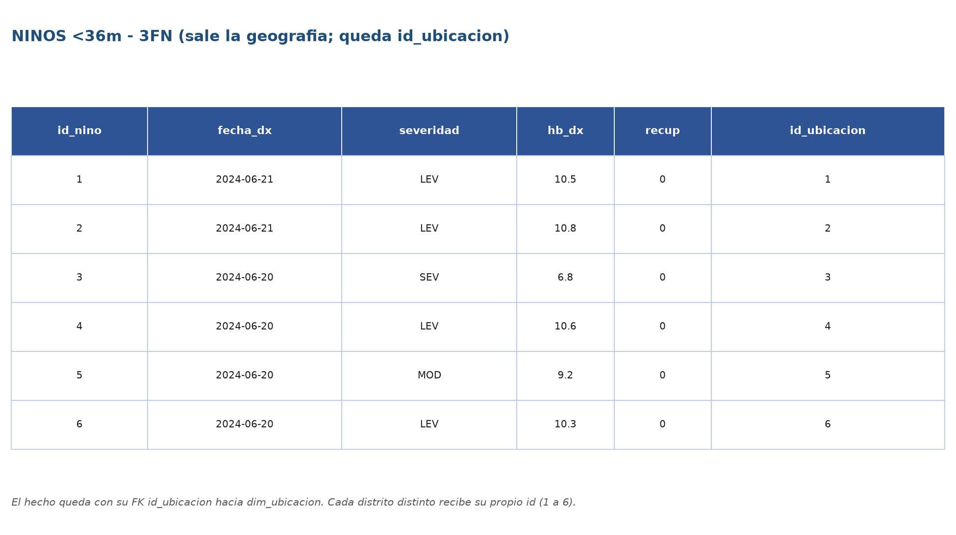
Figura 3.2i. Ninos en 3FN: sale la geografia; queda id_ubicacion.
d) Modelo final resultante
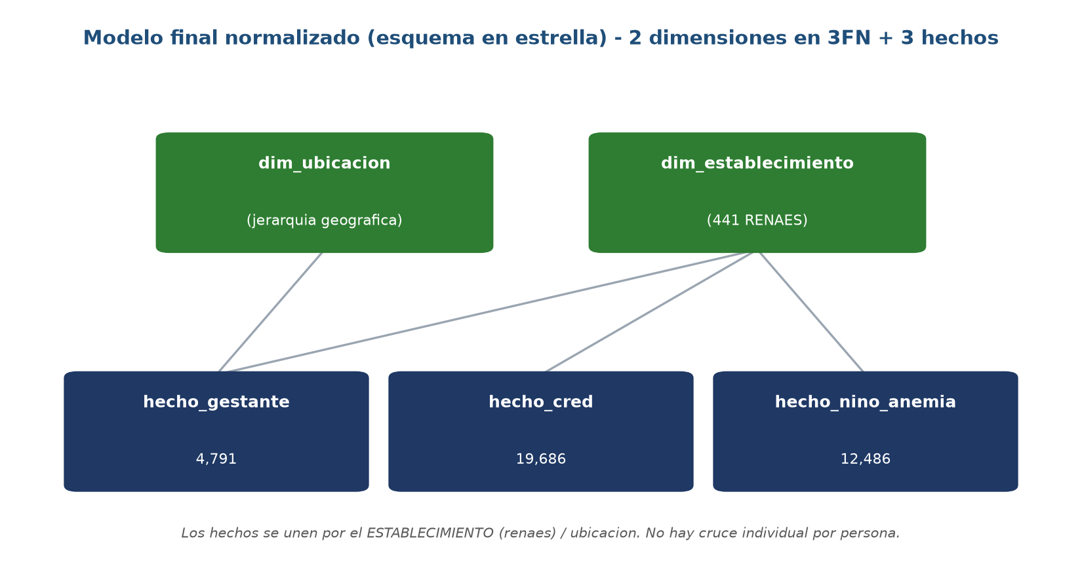
Figura 3.2j. Esquema en estrella: 2 dimensiones en 3FN y 3 tablas de hecho unidas por RENAES / ubicacion.

Figura 3.2. Proceso de normalización: del dato crudo redundante al modelo en 3FN (dimensiones y hechos).
Resultado. Tras el proceso, las dos dimensiones (dim_ubicacion y dim_establecimiento) quedan en 3FN, sin redundancia de textos geográficos ni institucionales. Las tres tablas de hecho cumplen 1FN, 2FN y 3FN respecto de sus atributos descriptivos, con la salvedad —consciente y documentada— de los grupos de seguimiento tabulados (dosajes, controles mensuales y tomas de suplementación), que se conservan en columnas fijas por decisión de diseño analítico y no por descuido de normalización. Esta combinación de dimensiones normalizadas y hechos ligeramente desnormalizados es la práctica habitual en un modelo dimensional orientado a consulta: se protege la integridad de los datos maestros y, a la vez, se mantiene la velocidad de respuesta que exige el requerimiento RNF-01.
Tabla 3.5. Resumen de la verificación de formas normales sobre el modelo.
Tabla / grupo de atributos | Forma normal alcanzada | Observación
dim_ubicacion | 3FN | Jerarquía geográfica y organizacional aislada; sin redundancia de textos.
dim_establecimiento | 3FN | Se elimina la dependencia transitiva renaes → ubicación → provincia mediante id_ubicacion (FK).
hecho_gestante (atributos descriptivos) | 3FN | Datos del establecimiento movidos a dimensión; solo conserva la FK renaes.
hecho_cred (atributos descriptivos) | 3FN | Ídem; sin repetición de red, micro-red ni distrito.
hecho_nino_anemia (atributos descriptivos) | 3FN | Ídem; severidad y hemoglobinas dependen del propio hecho.
Grupos de seguimiento (dosajes / meses CRED / tomas T1-T6) | 1FN (tabulado) | Se conservan en columnas fijas por decisión de diseño analítico; desdoblarlos es opcional.

3.3 Desarrollo del Sistema

3.3.1 Diagrama de Clases
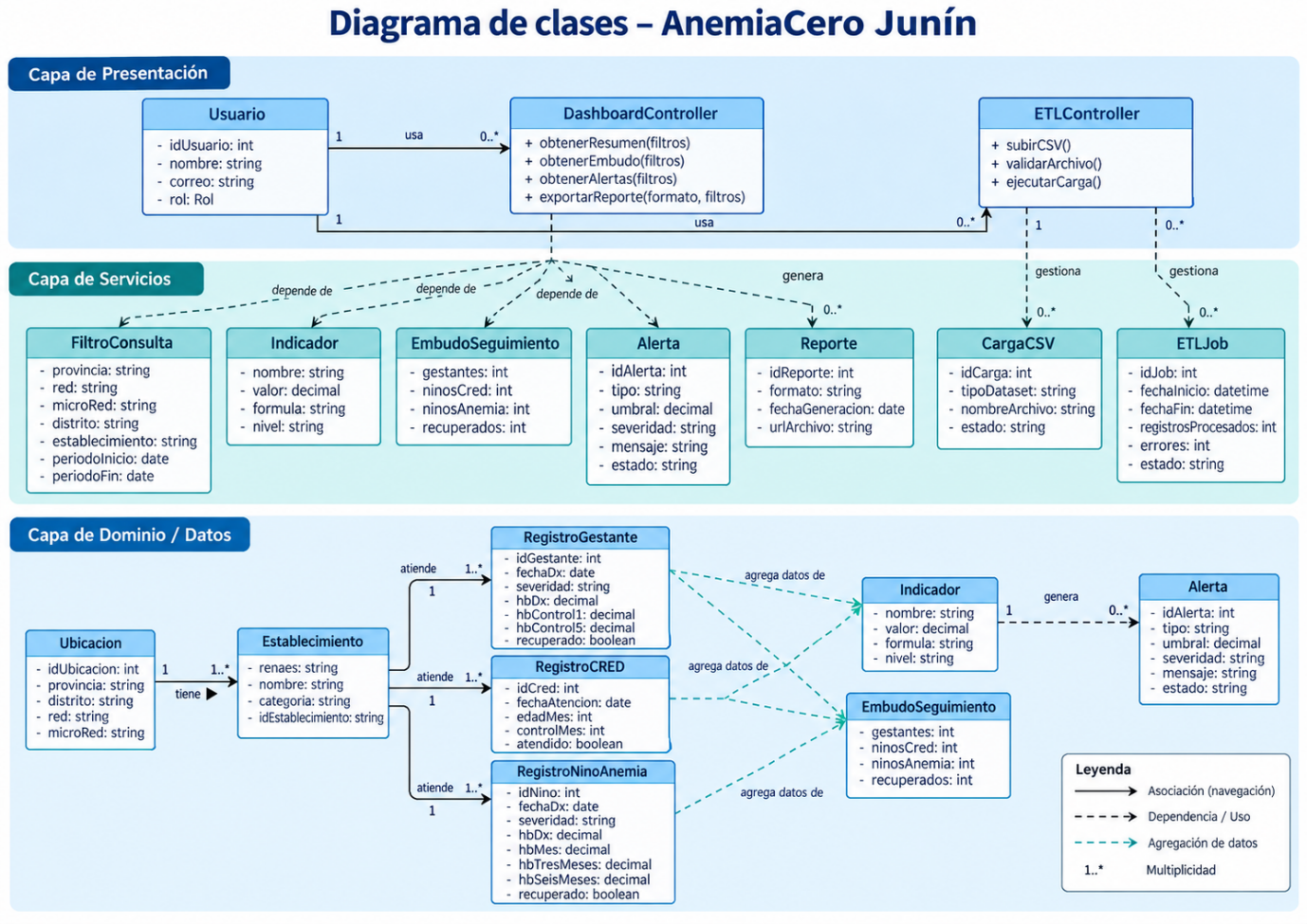

3.3.2 Arquitectura

3.3.3 Mockups
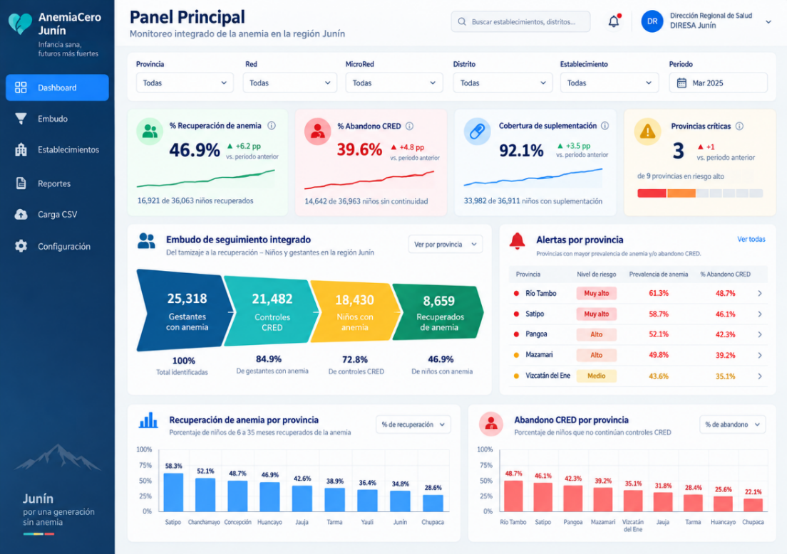

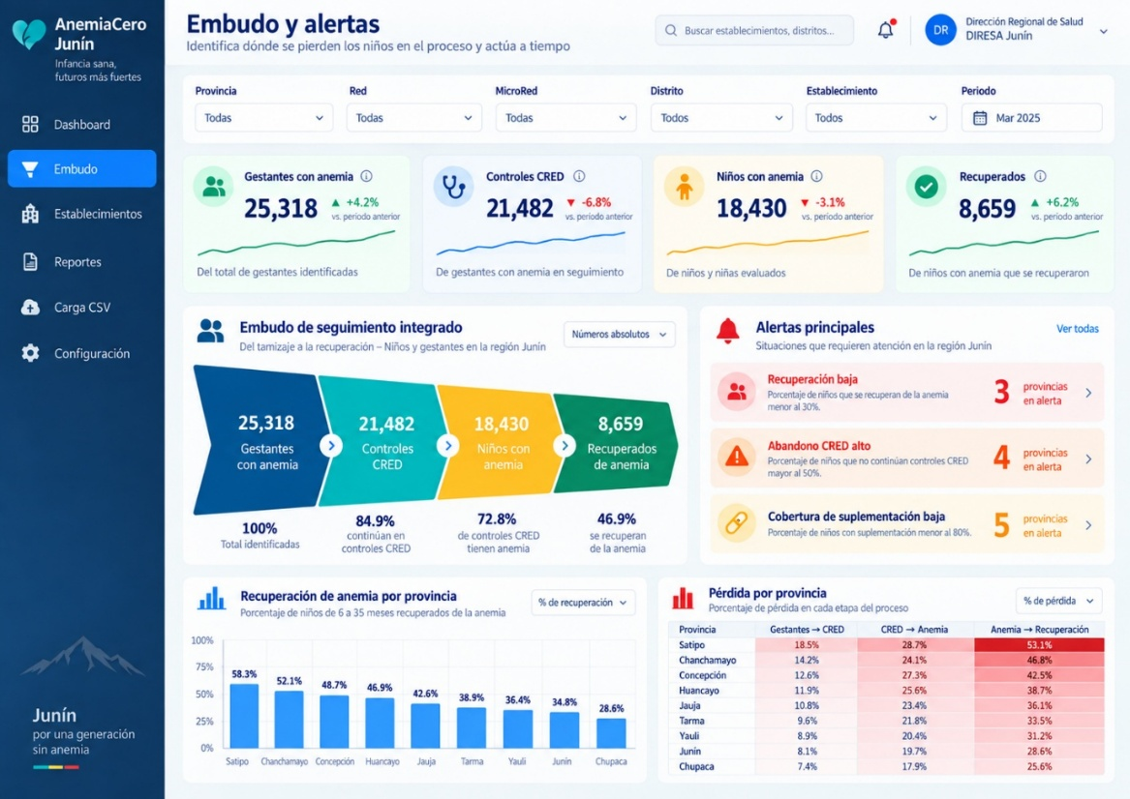

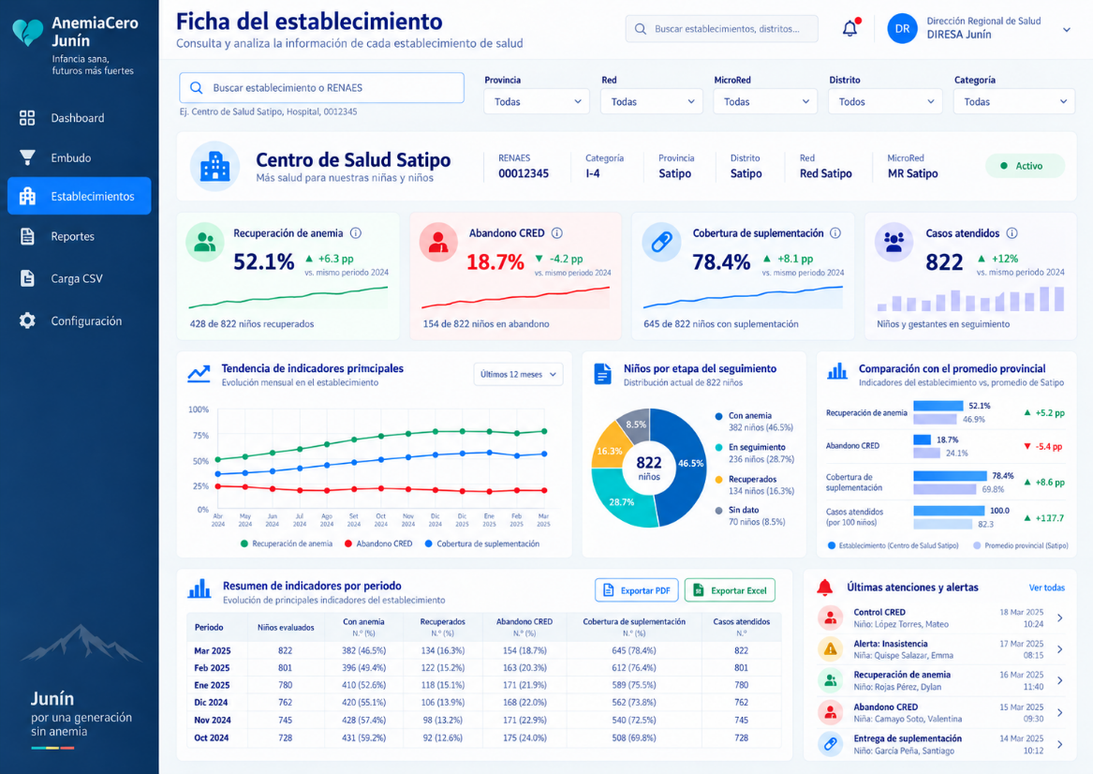

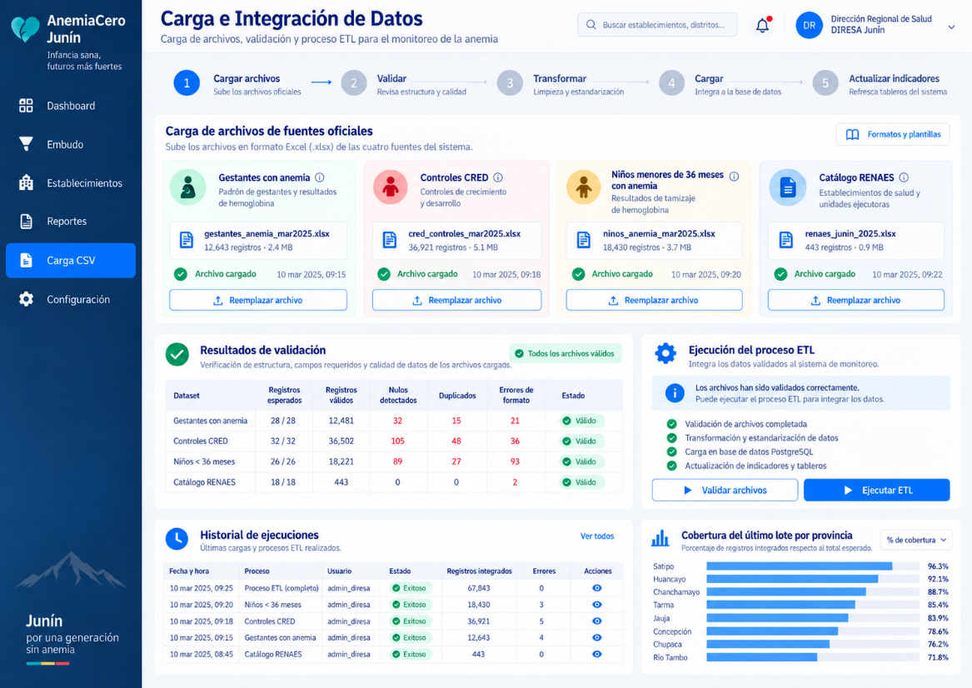

3.4 Indicadores Analíticos
Los indicadores analíticos constituyen la capa de valor del sistema: transforman los 36,963 registros integrados por el proceso ETL en medidas comparables que permiten responder la pregunta central del proyecto, es decir, en qué etapa del proceso de atención y en qué territorio se pierde el seguimiento de los pacientes. Son los valores que el dashboard presenta (RF-03), los que alimentan el embudo de seguimiento (RF-04) y los que disparan las alertas automáticas (RF-06).
Se definen siete indicadores organizados según las tres etapas del proceso de atención descritas en el Capítulo I: gestación (DS1), control de crecimiento y desarrollo CRED (DS2) y tratamiento de la anemia infantil (DS3). Todos se calculan sobre las tablas de hecho del modelo presentado en la sección 3.2 y pueden desagregarse por establecimiento, distrito, micro-red, red, provincia y período.

3.4.1 Definición
La Tabla 3.6 presenta la definición operativa de cada indicador, la tabla de hechos de la que se obtiene y la etapa del embudo a la que corresponde.
Tabla 3.6. Definición de los indicadores analíticos de AnemiaCero Junín.
Código | Indicador | Definición operativa | Fuente | Etapa
IND-01 | Continuidad del seguimiento de hemoglobina en gestantes | Porcentaje de gestantes diagnosticadas con anemia que llegan a registrar el quinto dosaje de hemoglobina. | hecho_gestante | Gestación
IND-02 | Tasa de recuperación de gestantes | Porcentaje de gestantes diagnosticadas con anemia que registran fecha de recuperación. | hecho_gestante | Gestación
IND-03 | Tasa de abandono CRED | Porcentaje de niños que iniciaron sus controles CRED en el mes 1 y no registran control en el mes 11. | hecho_cred | CRED
IND-04 | Adherencia a la suplementación con hierro | Porcentaje de niños menores de 36 meses con anemia que registran la quinta toma de suplemento (T5). | hecho_nino_anemia | Tratamiento
IND-05 | Tasa de recuperación de anemia infantil | Porcentaje de niños menores de 36 meses diagnosticados con anemia que alcanzan la recuperación. | hecho_nino_anemia | Tratamiento
IND-06 | Índice de retención del embudo | Proporción de la población inicial de una etapa que permanece en cada punto de contacto sucesivo (dosaje, control o toma). | Las tres tablas de hechos | Todas
IND-07 | Nivel de alerta (semáforo) | Clasificación categórica (rojo, ámbar, verde) de cada distrito o establecimiento según IND-05 e IND-03. | Derivado de IND-03 e IND-05 | Transversal

Se excluye del cálculo la sexta toma de suplementación (fecha_supT6) porque, como se documentó en la sección 2.4, solo 31 registros (0.2%) la contienen y corresponde a un campo aún no operativo; incluirla distorsionaría el indicador de adherencia.

3.4.2 Fórmula
Todos los indicadores porcentuales se calculan como una razón entre un numerador y un denominador del mismo nivel de agregación, multiplicada por 100. Para un nivel geográfico g (establecimiento, distrito, micro-red, red o provincia) el valor se obtiene sumando numeradores y denominadores de todos los registros de g, y no promediando los porcentajes de los establecimientos que lo componen. Esta decisión evita que un puesto de salud con 3 casos pese lo mismo que un centro con 300 casos.
IND-01. Continuidad del seguimiento de hemoglobina en gestantes
IND-01 = | N° gestantes con hemoglobina_5 registrada | × 100
IND-01 = | N° total de gestantes con anemia | × 100

Valor global obtenido en el análisis exploratorio: 276 / 4,791 = 5.8%.
IND-02. Tasa de recuperación de gestantes
IND-02 = | N° gestantes con flag_recuperada = 1 | × 100
IND-02 = | N° total de gestantes con anemia | × 100

La bandera flag_recuperada se deriva en el ETL a partir de fecha_7_recuperada (sección 3.1.2, literal g). Valor global: 852 / 4,791 = 17.8%.
IND-03. Tasa de abandono CRED
IND-03 = | N° niños con control mes 1 − N° niños con control mes 11 | × 100
IND-03 = | N° niños con control mes 1 | × 100

Se utilizan los campos num_cred_mes1 y num_cred_mes11 (0/1) de hecho_cred. Valor global: (19,686 − 11,896) / 19,686 = 39.6%.
IND-04. Adherencia a la suplementación con hierro
IND-04 = | N° niños con fecha_supT5 registrada | × 100
IND-04 = | N° total de niños con diagnóstico de anemia | × 100

Valor global: 5,115 / 12,486 = 41.0%.
IND-05. Tasa de recuperación de anemia infantil
IND-05 = | N° niños con flag_recuperado = 1 | × 100
IND-05 = | N° total de niños con diagnóstico de anemia | × 100

Valor global: 5,859 / 12,486 = 46.9%.
IND-06. Índice de retención del embudo
Rₖ = | Nₖ | × 100
Rₖ = | N₁ | × 100

Donde N₁ es el número de pacientes en el primer punto de contacto de la etapa y Nₖ el número que permanece en el punto k. Se aplica a tres series: dosajes de hemoglobina en gestantes (k = 1…5), controles CRED (k = 1…11) y tomas de suplementación (k = 1…5). La serie completa de valores Rₖ es la que dibuja el gráfico de embudo del dashboard. Valores globales del último punto de cada serie: dosaje 5 = 276 / 2,302 = 12.0%; control CRED mes 11 = 11,896 / 19,686 = 60.4%; toma T5 = 5,115 / 11,505 = 44.5%.
A diferencia de IND-01 e IND-04, que usan como denominador el total de diagnosticados, IND-06 usa como base a quienes efectivamente iniciaron el seguimiento. Así, IND-01 mide la cobertura final sobre toda la población y IND-06 mide cuánto se pierde una vez iniciado el proceso.
IND-07. Nivel de alerta (semáforo)
Se asigna el nivel más severo que cumpla alguna de sus condiciones:
Tabla 3.7. Reglas de clasificación del nivel de alerta.
Nivel | Condición | Acción esperada
Rojo (crítico) | IND-05 < 30% o IND-03 > 50% | Intervención prioritaria (HU-03)
Ámbar (en observación) | 30% ≤ IND-05 < 50% o 30% < IND-03 ≤ 50% | Seguimiento y supervisión de la micro-red
Verde (aceptable) | IND-05 ≥ 50% e IND-03 ≤ 30% | Monitoreo regular

Los umbrales del nivel rojo provienen de los criterios de aceptación de la historia de usuario HU-03. Los umbrales del nivel ámbar son una propuesta del equipo y se calibrarán en la sección 4.4 (Validación del indicador). Además, solo se asigna nivel de alerta cuando el denominador del indicador es de al menos 10 casos en el nivel geográfico evaluado; con menos casos el porcentaje es inestable (un solo paciente puede mover el indicador más de 10 puntos) y el sistema muestra la etiqueta «datos insuficientes».
Con los valores globales de la región (IND-05 = 46.9% e IND-03 = 39.6%), Junín en su conjunto se ubica en nivel ámbar.
Tabla 3.8. Resumen de fórmulas y valores globales (análisis exploratorio).
Código | Numerador | Denominador | Valor global
IND-01 | Gestantes con dosaje 5 (276) | Gestantes con anemia (4,791) | 5.8%
IND-02 | Gestantes recuperadas (852) | Gestantes con anemia (4,791) | 17.8%
IND-03 | Niños sin control mes 11 (7,790) | Niños con control mes 1 (19,686) | 39.6%
IND-04 | Niños con toma T5 (5,115) | Niños con anemia (12,486) | 41.0%
IND-05 | Niños recuperados (5,859) | Niños con anemia (12,486) | 46.9%
IND-06 | Pacientes en el punto k (Nₖ) | Pacientes en el punto 1 (N₁) | Serie por etapa
IND-07 | Regla sobre IND-03 e IND-05 | — | Ámbar (región)

Nota: los valores globales corresponden al análisis exploratorio de la sección 2.3, antes de la deduplicación del ETL (33 filas en DS3 y 2 en DS2). Los valores definitivos, calculados sobre la base de datos cargada, se presentan en el Capítulo IV.
Implementación de referencia en PostgreSQL. Cada indicador se calcula primero sobre su propia tabla de hechos y luego se une por distrito. Unir las tres tablas de hechos en una sola consulta antes de agregar multiplicaría las filas (cada gestante se combinaría con cada niño del mismo establecimiento) y alteraría los porcentajes.
WITH ninos AS (
SELECT e.id_ubicacion,
COUNT(*) AS n_dx,
SUM(n.flag_recuperado) AS n_recup,
COUNT(n.fecha_supt5) AS n_t5
FROM hecho_nino_anemia n
JOIN dim_establecimiento e ON e.renaes = n.renaes
GROUP BY e.id_ubicacion
), cred AS (
SELECT e.id_ubicacion,
SUM(c.num_cred_mes1) AS n_mes1,
SUM(c.num_cred_mes11) AS n_mes11
FROM hecho_cred c
JOIN dim_establecimiento e ON e.renaes = c.renaes
GROUP BY e.id_ubicacion
)
SELECT u.provincia, u.distrito,
ROUND(100.0 * SUM(ni.n_recup) / NULLIF(SUM(ni.n_dx),0), 1) AS ind05_recuperacion,
ROUND(100.0 * SUM(ni.n_t5) / NULLIF(SUM(ni.n_dx),0), 1) AS ind04_adherencia,
ROUND(100.0 * (SUM(cr.n_mes1) - SUM(cr.n_mes11))
/ NULLIF(SUM(cr.n_mes1),0), 1) AS ind03_abandono_cred
FROM dim_ubicacion u
LEFT JOIN ninos ni ON ni.id_ubicacion = u.id_ubicacion
LEFT JOIN cred cr ON cr.id_ubicacion = u.id_ubicacion
GROUP BY u.provincia, u.distrito;

3.4.3 Justificación
La selección de indicadores responde a tres criterios: (1) que midan directamente la pérdida de seguimiento, que es el problema descrito en la sección 1.1; (2) que puedan calcularse con los datos realmente disponibles, considerando que no existe un identificador de persona confiable entre datasets (sección 1.4.2); y (3) que cada uno sustente una decisión concreta de un usuario del sistema identificado en las historias de usuario.
IND-01 y IND-02 (etapa de gestación). La anemia durante el embarazo es el primer eslabón del proceso y condiciona el estado del niño al nacer. El análisis exploratorio mostró que solo el 5.8% de las gestantes llega al quinto dosaje y que apenas el 17.8% registra recuperación. Medir por separado la continuidad del control (IND-01) y el resultado (IND-02) permite distinguir si un establecimiento falla porque no controla a la gestante o porque, controlándola, el tratamiento no logra resultados. La prevención y control de la anemia en gestantes forma parte de la NTS N.° 213-MINSA/DGIESP-2024.
IND-03 (etapa CRED). El control CRED es el punto de contacto regular del niño sano con el sistema de salud durante su primer año, y es donde se detecta oportunamente la anemia. Una tasa de abandono alta significa niños que dejan de ser observados justo en la edad de mayor riesgo. Se eligió el tramo mes 1 a mes 11 porque cubre la ventana completa del dataset y porque el análisis identificó una pérdida acumulada de 39.6%, con la mayor caída entre los meses 6 y 7. Este indicador responde directamente al criterio de alerta de HU-03 (abandono CRED > 50%).
IND-04 e IND-05 (etapa de tratamiento). La recuperación del niño es el resultado final que persigue toda la cadena de atención, y la suplementación con hierro es el tratamiento principal según la norma técnica del MINSA. Se miden ambos porque están vinculados: un establecimiento con baja adherencia difícilmente tendrá alta recuperación. Con 46.9% de recuperación y 41.0% de adherencia a la quinta toma, más de la mitad de los niños diagnosticados no completa el proceso. IND-05 es además el indicador principal del nivel de alerta, conforme al umbral de recuperación < 30% de HU-03.
IND-06 (índice de retención). Es el indicador que hace posible el embudo de seguimiento, elemento diferenciador del proyecto frente a los sistemas existentes (sección 1.6). Mientras los demás indicadores dan un solo valor final, la serie Rₖ muestra en qué punto exacto se produce la mayor pérdida, lo que permite focalizar la intervención en un momento concreto del proceso (por ejemplo, el paso del control del mes 6 al mes 7) y no solo en un territorio. Responde a HU-01 y RF-04.
IND-07 (nivel de alerta). Los gestores de salud no pueden revisar 443 establecimientos uno por uno. El semáforo resume los indicadores críticos en una sola señal visual que permite priorizar dónde enviar personal y recursos, que es la necesidad expresada en HU-03 y RF-06. La regla del denominador mínimo evita alertas falsas en establecimientos pequeños, donde un solo caso puede cambiar el porcentaje de forma drástica.
Por qué indicadores poblacionales y no individuales. Como el campo num_doc está anonimizado en DS2 y truncado en DS3, no es posible seguir a una misma madre y su hijo a través de las tres etapas. Por ello los indicadores se calculan a nivel de establecimiento y territorio, y el embudo compara poblaciones de cada etapa en lugar de una cohorte individual. Esta es una limitación asumida del proyecto que no impide cumplir su objetivo: identificar dónde se concentra la deserción para focalizar la intervención.
Tabla 3.9. Trazabilidad de los indicadores con historias de usuario y requerimientos.
Código | Historia de usuario | Requerimiento | Decisión que apoya
IND-01 | HU-01, HU-02 | RF-03, RF-04 | Reforzar el control prenatal en establecimientos con baja continuidad
IND-02 | HU-01, HU-02 | RF-03 | Revisar la efectividad del tratamiento en gestantes
IND-03 | HU-01, HU-03 | RF-03, RF-06 | Priorizar búsqueda activa de niños que abandonan CRED
IND-04 | HU-02 | RF-03 | Mejorar entrega y consejería de suplementación
IND-05 | HU-03 | RF-03, RF-06 | Priorizar distritos con baja recuperación
IND-06 | HU-01 | RF-04 | Identificar la etapa exacta de mayor pérdida
IND-07 | HU-03 | RF-06 | Asignar personal y recursos a zonas críticas

CAPÍTULO 4 - RESULTADOS
El presente capítulo expone los resultados obtenidos tras ejecutar la solución diseñada en el Capítulo III. Se describe la implementación funcional del sistema AnemiaCero Junín —el proceso ETL, la base de datos y la aplicación web— y, a continuación, la visualización de los datos integrados a través del dashboard, mostrando los indicadores analíticos calculados sobre los 36,963 registros de la DIRESA Junín.

4.1 Implementación del Sistema
La implementación materializa la arquitectura de tres capas definida en la sección 3.3.2. Se construyó un prototipo funcional que reproduce el flujo completo descrito en el proyecto —ETL → indicadores analíticos → dashboard— operando directamente sobre los tres datasets abiertos de la DIRESA Junín. La solución quedó organizada en los módulos que se resumen en la Tabla 4.1.
Módulo | Archivo | Tecnología | Responsabilidad
ETL e indicadores | etl_indicadores.py | Python 3 + pandas | Extrae, transforma y agrega los 3 CSV; calcula los 7 indicadores y el embudo.
Datos del dashboard | dashboard_data.json / data.js | JSON | Resultado del ETL consumido por la aplicación web.
Interfaz | index.html | HTML5 + CSS3 | Estructura y estilo del dashboard (KPIs, embudo, severidad, tabla).
Lógica del tablero | app.js | JavaScript | Renderizado de indicadores, filtros en cascada y resaltado dinámico.
Asistente de consulta | asistente.js | JavaScript | Motor de intención local que responde preguntas en lenguaje natural.

Tabla 4.1. Módulos de la implementación del sistema AnemiaCero Junín.

4.1.1 Implementación del proceso ETL y la capa de datos
El módulo etl_indicadores.py implementa el pipeline de la sección 3.1. La extracción lee los tres archivos con pandas forzando el delimitador punto y coma y la codificación de cada fuente (utf-8-sig para CRED, que elimina el BOM; cp1252 para gestantes y niños), con dtype=str y keep_default_na=False para no alterar los códigos ni los valores "NULL" antes de tiempo. La transformación aplica las reglas documentadas: conversión de "NULL" a nulo real, estandarización de fechas al formato ISO, normalización de la severidad a mayúsculas validada contra el dominio {LEV, MOD, SEV}, deduplicación de filas y derivación de las banderas de recuperación y de los contadores de dosajes y tomas de suplementación. El fragmento siguiente muestra las funciones centrales de transformación:
def sev_std(v):
"""UPPER + dominio {LEV,MOD,SEV}; fuera de dominio -> None."""
if is_null(v):
return None
u = str(v).strip().upper()
return u if u in ("LEV", "MOD", "SEV") else None

def to_iso(v):
if is_null(v):
return None
d = pd.to_datetime(v, format="%d/%m/%Y", errors="coerce")
return None if pd.isna(d) else d.strftime("%Y-%m-%d")
Tras la limpieza, los registros válidos quedan en 4,791 gestantes, 19,684 controles CRED y 12,453 niños con anemia (36,928 en total), después de descartar las filas completamente duplicadas detectadas en el análisis exploratorio. La agregación recorre el universo de combinaciones geográficas (provincia y distrito) presentes en los tres datasets y calcula, para cada ámbito, los indicadores IND-01 a IND-05, el nivel de alerta IND-07 (aplicando la regla del denominador mínimo de 10 casos) y las tres series del embudo. El resultado se serializa en dashboard_data.json y, en paralelo, en data.js, lo que permite abrir el dashboard sin necesidad de un servidor.

4.1.2 Implementación de la aplicación web
La capa de presentación se desarrolló como una aplicación web de una sola página. index.html define la estructura y el estilo; app.js consume los datos del ETL y renderiza los componentes del tablero, gestionando los filtros en cascada por provincia y distrito, el ordenamiento de la tabla y el resaltado del componente relevante en cada consulta. La clasificación por colores de cada indicador reutiliza los umbrales del semáforo definidos en la Tabla 3.7 del Capítulo III, como se aprecia en la lógica de categorización:
// umbrales del informe (HU-03 / Tabla 3.7)
function clsRecup(v){ return v<30?"bad":v<50?"warn":"good"; } // recuperación
function clsAbandono(v){ return v>50?"bad":v>40?"warn":"good"; } // abandono CRED
function clsAdher(v){ return v<40?"bad":v<60?"warn":"good"; } // adherencia
Como elemento diferenciador, la interfaz incorpora un asistente de consulta (asistente.js) que interpreta preguntas escritas en lenguaje natural —por ejemplo, «¿cuál es la recuperación en Huancayo?» o «¿qué distritos están en rojo?»— y responde con los datos reales del ETL, sincronizando además los filtros del dashboard con el ámbito mencionado. El motor opera de forma totalmente local sobre el JSON de indicadores, sin depender de servicios externos ni de conexión a internet, lo que es coherente con el requerimiento de mostrar únicamente información agregada (RNF-03).
La aplicación cumple los requerimientos funcionales priorizados en el Capítulo I: la integración y limpieza de los datasets (RF-01), la tabla maestra de establecimientos como dimensión de cruce (RF-02), el dashboard de indicadores (RF-03), el embudo de seguimiento interactivo (RF-04), el motor de filtros multinivel en cascada (RF-05) y las alertas automáticas por umbrales mediante el semáforo (RF-06).

4.2 Visualización de datos
El dashboard presenta la información integrada en cuatro bloques visuales que responden a la pregunta central del proyecto: en qué etapa y en qué territorio se pierde el seguimiento de los pacientes. Todos los componentes reaccionan a los filtros por provincia y distrito, de modo que los indicadores se recalculan para el ámbito seleccionado. A continuación se describe cada bloque y se reportan los valores obtenidos.

4.2.1 Tarjetas de indicadores (KPIs) y semáforo de alerta
En la parte superior, cinco tarjetas muestran los indicadores clave del ámbito activo y una franja de alerta resume su estado mediante el semáforo (verde, ámbar o rojo). Para el conjunto de la región Junín, los valores calculados por el sistema son los que recoge la Tabla 4.2.
Indicador | Descripción | Valor regional
IND-01 | Continuidad del seguimiento de hemoglobina en gestantes (5º dosaje) | 5.8%
IND-02 | Tasa de recuperación de gestantes | 17.8%
IND-03 | Tasa de abandono de controles CRED (mes 1 → mes 11) | 39.6%
IND-04 | Adherencia a la suplementación con hierro (5ª toma) | 41.0%
IND-05 | Tasa de recuperación de anemia infantil | 47.0%
IND-07 | Nivel de alerta regional (semáforo) | Ámbar

Tabla 4.2. Indicadores globales de la región Junín calculados por el sistema. IND-05 (47.0%) corresponde al valor post-deduplicación del ETL; el análisis exploratorio de la sección 2.3 reportaba 46.9% antes de la limpieza.
La región en su conjunto se clasifica en nivel ámbar, al presentar una recuperación infantil cercana al 47% y un abandono CRED del 39.6%, por debajo del umbral crítico pero lejos del rango aceptable. La tarjeta correspondiente al indicador consultado se resalta visualmente cuando el usuario formula una pregunta sobre él.

4.2.2 Embudo de seguimiento
El panel del embudo grafica, en tres series conmutables, la retención de cada cohorte a lo largo de sus puntos de contacto con el sistema de salud: los cinco dosajes de hemoglobina en gestantes, los once controles CRED del niño y las cinco tomas de suplementación con hierro. Es el componente que materializa el índice de retención IND-06 y constituye el elemento diferenciador del proyecto. Los valores de cada serie, obtenidos del ETL, se muestran en la Tabla 4.3.
Serie | Puntos de contacto (nº de pacientes retenidos)
Dosajes Hb en gestantes (1→5) | 2,302 · 1,463 · 979 · 812 · 276
Controles CRED (mes 1→11) | 19,684 · 19,116 · 18,542 · 18,124 · 17,627 · 16,751 · 15,712 · 14,654 · 13,711 · 12,765 · 11,895
Suplementación con hierro (T1→T5) | 11,475 · 9,141 · 7,523 · 6,174 · 5,102

Tabla 4.3. Series de retención del embudo de seguimiento (valores absolutos del ETL).
La visualización evidencia que la caída más abrupta ocurre en el seguimiento de hemoglobina de las gestantes —de 2,302 a 276 pacientes entre el primer y el quinto dosaje, apenas un 12% de retención— mientras que la cobertura CRED decae de forma más gradual hasta el 60.4% en el mes 11, y la adherencia a la suplementación conserva cerca del 44% de los pacientes en la quinta toma. El embudo permite así localizar el punto exacto del proceso donde se concentra la mayor deserción.

4.2.3 Distribución por severidad y volumen por etapa
Un segundo panel representa la clasificación de la anemia al diagnóstico para gestantes y niños, junto con el volumen de registros de cada etapa. En ambas poblaciones predomina la anemia leve, con una proporción minoritaria de casos severos que, por su gravedad, requieren atención prioritaria. La Tabla 4.4 resume la distribución.
Población | Leve (LEV) | Moderada (MOD) | Severa (SEV) | Sin clasificar
Gestantes | 2,953 | 1,399 | 39 | 400
Niños < 36 meses | 7,979 | 4,188 | 81 | 205

Tabla 4.4. Distribución de la severidad de la anemia al diagnóstico (conteos del ETL).

4.2.4 Detalle por distrito con semáforo de alertas
El bloque inferior es una tabla que lista los distritos con sus indicadores de abandono, adherencia y recuperación, y una etiqueta de alerta por colores. La tabla es ordenable por cualquier columna y, al hacer clic en una fila, el dashboard enfoca ese distrito. Esta vista permite priorizar la intervención: los distritos en rojo son aquellos con recuperación inferior al 30% o abandono CRED superior al 50%. A nivel provincial, los resultados agregados por el sistema se muestran en la Tabla 4.5.

Provincia | Niños dx | Abandono CRED | Adherencia | Recuperación | Alerta
Chanchamayo | 1,827 | 36.0% | 36.9% | 51.0% | Verde
Chupaca | 660 | 42.0% | 44.5% | 49.7% | Ámbar
Concepción | 587 | 38.2% | 34.2% | 41.2% | Ámbar
Huancayo | 4,177 | 42.4% | 34.5% | 42.4% | Ámbar
Jauja | 573 | 32.2% | 47.5% | 54.1% | Verde
Junín | 161 | 31.8% | 48.4% | 66.5% | Verde
Satipo | 3,789 | 41.9% | 48.3% | 47.6% | Ámbar
Tarma | 459 | 33.4% | 53.6% | 57.7% | Verde
Yauli | 220 | 40.9% | 30.0% | 42.7% | Ámbar

Tabla 4.5. Indicadores por provincia y nivel de alerta calculados por el sistema.
El resultado permite distinguir con claridad las provincias en situación más favorable (Junín, Tarma, Jauja y Chanchamayo, en verde) de aquellas que requieren seguimiento (Huancayo, Satipo, Chupaca, Concepción y Yauli, en ámbar), concentrando la mayor carga absoluta de casos en Huancayo y Satipo. A nivel distrital, el sistema identifica además focos críticos en rojo —como Mariscal Castilla, Sicaya, Pariahuanca o Yauyos— que serían los primeros candidatos a una intervención focalizada, cumpliendo el objetivo de alertas de deserción planteado en HU-03.

BIBLIOGRAFÍA
Aparco, J. P., y Huamán-Espino, L. (2022). [Referencia citada en la sección 1.6; completar datos bibliográficos exactos —revista, volumen, páginas o DOI— según la fuente original consultada por el equipo].
Decreto Legislativo N.° 1353. (2017). Decreto Legislativo que crea la Autoridad Nacional de Transparencia y Acceso a la Información Pública y establece disposiciones sobre la materia. Diario Oficial El Peruano, Lima, Perú.
Huamán-Espino, L., et al. (2023). [Referencia citada en la sección 1.6; completar datos bibliográficos exactos —revista, volumen, páginas o DOI— según la fuente original consultada por el equipo].
Instituto Nacional de Estadística e Informática (INEI). (2024). Encuesta Demográfica y de Salud Familiar (ENDES) 2024: Indicadores de Resultados de los Programas Presupuestales. Lima: INEI. Recuperado de https://proyectos.inei.gob.pe/endes/2024/ppr2/
Ministerio de Salud del Perú (MINSA). (2024). NTS N.° 213-MINSA/DGIESP-2024, Norma Técnica de Salud: Prevención y control de la anemia por deficiencia de hierro en el niño y la niña, adolescentes, mujeres en edad fértil, gestantes y puérperas. Lima: MINSA.
Organización Mundial de la Salud (OMS). (2011). Haemoglobin concentrations for the diagnosis of anaemia and assessment of severity (WHO/NMH/NHD/MNM/11.1). Ginebra: OMS.
Plataforma Nacional de Datos Abiertos del Perú. (s.f.). Portal de Datos Abiertos. Secretaría de Gobierno y Transformación Digital, PCM. Recuperado de https://www.datosabiertos.gob.pe

